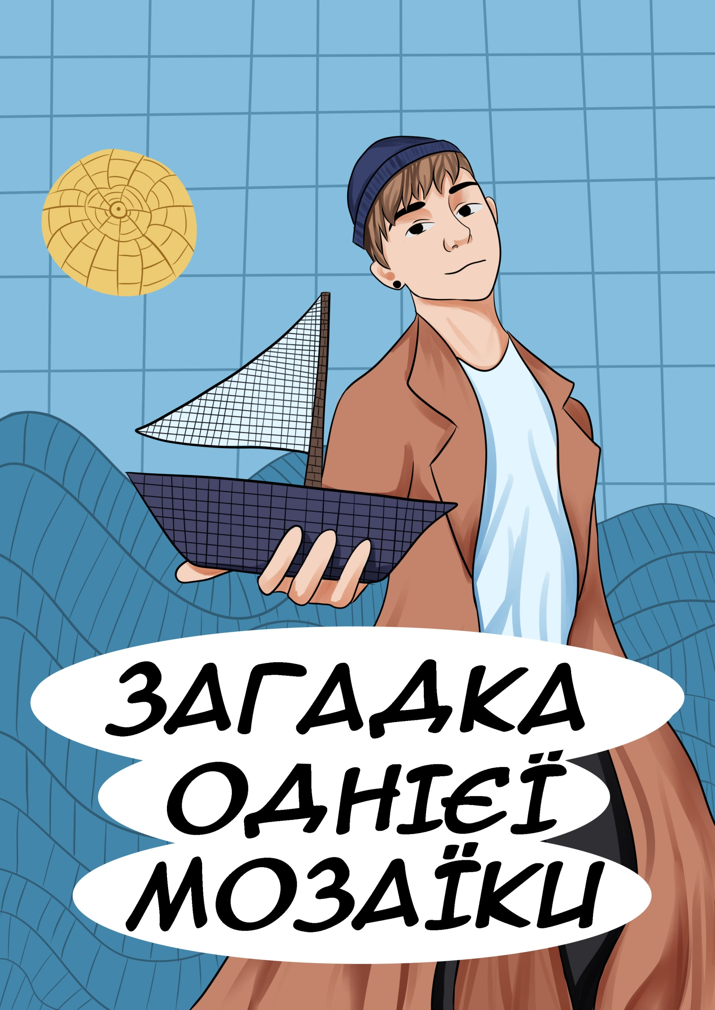

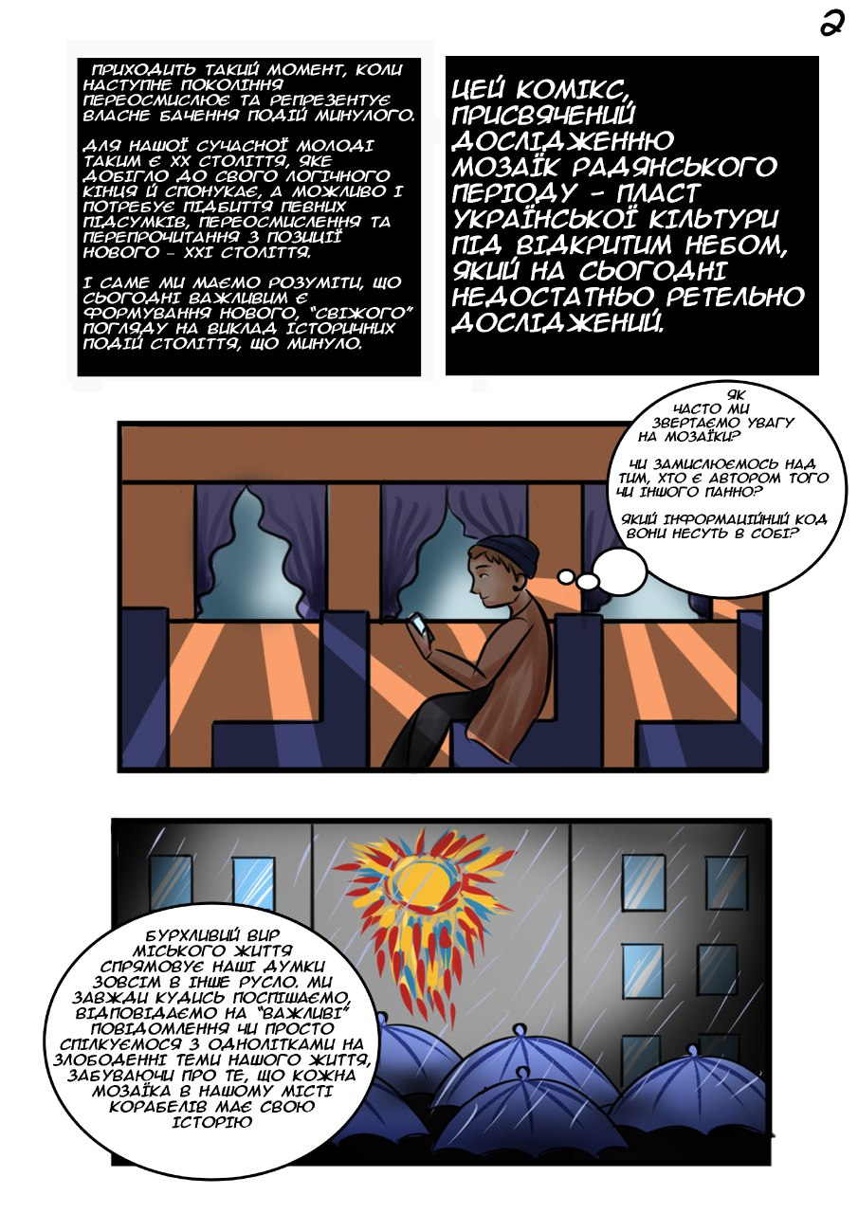

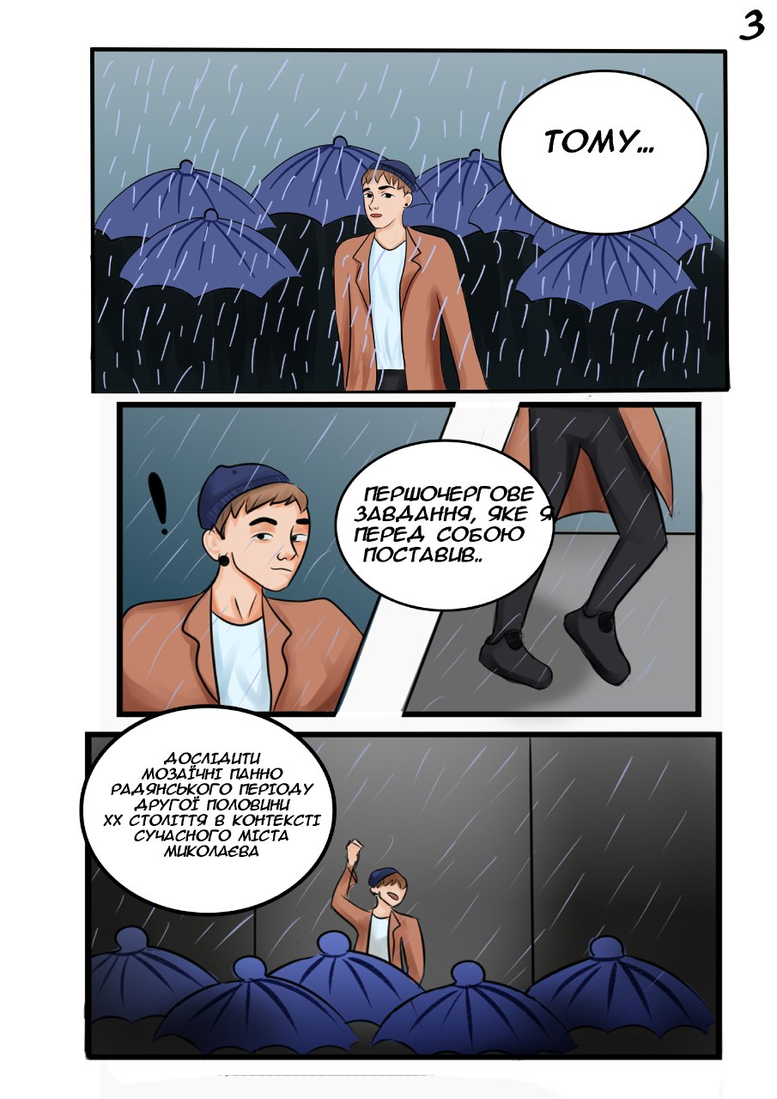
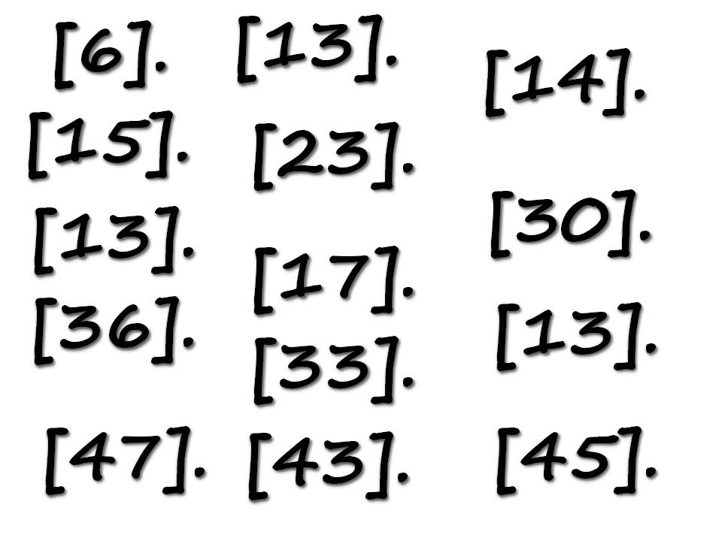
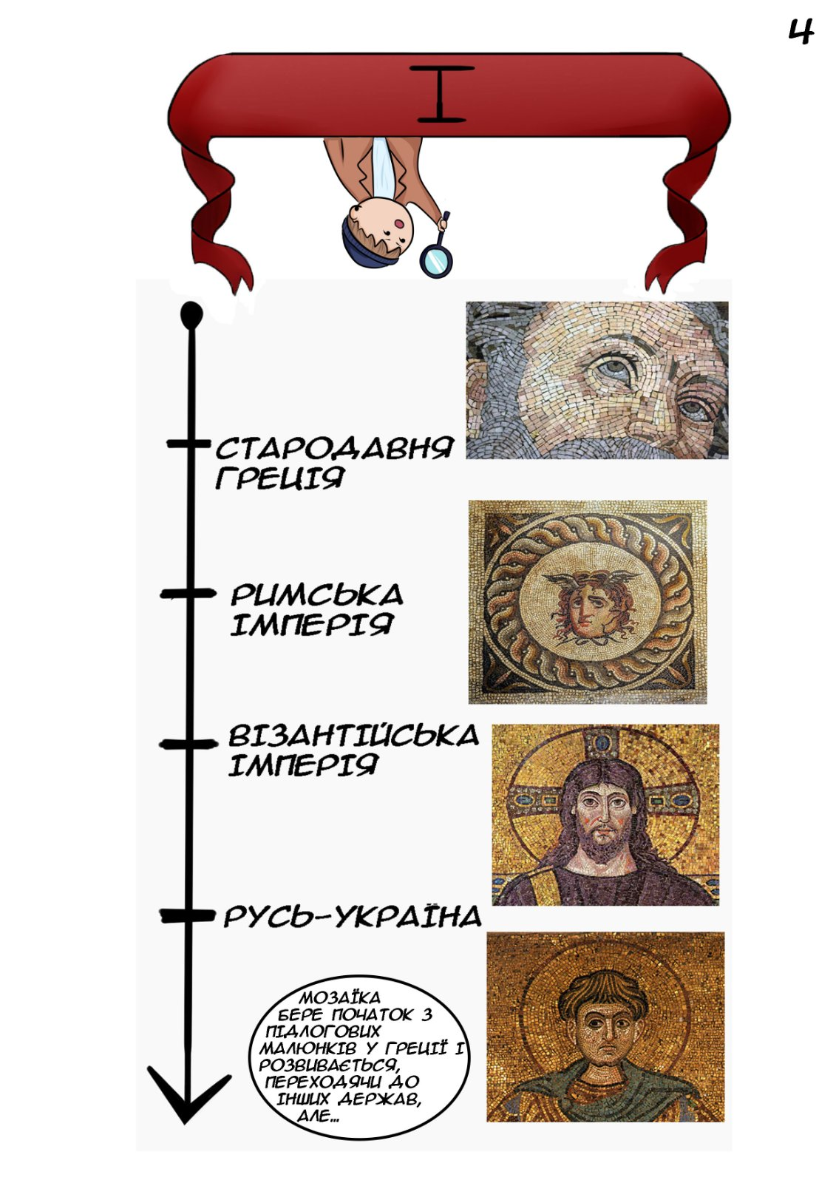
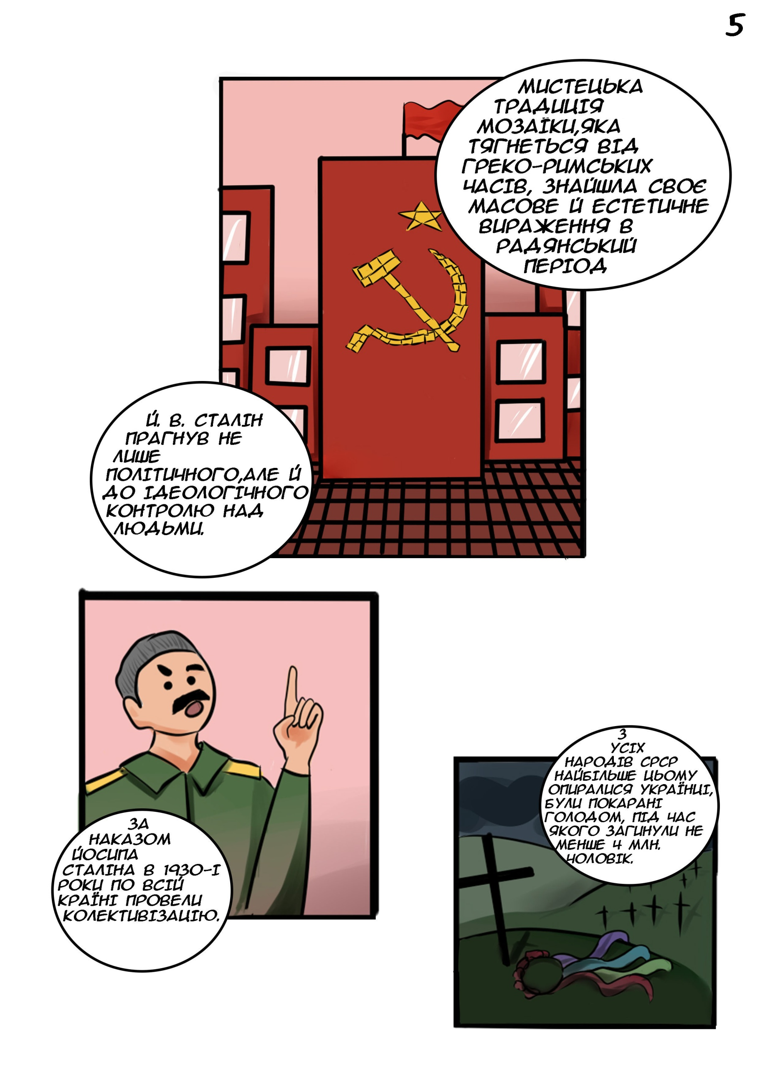

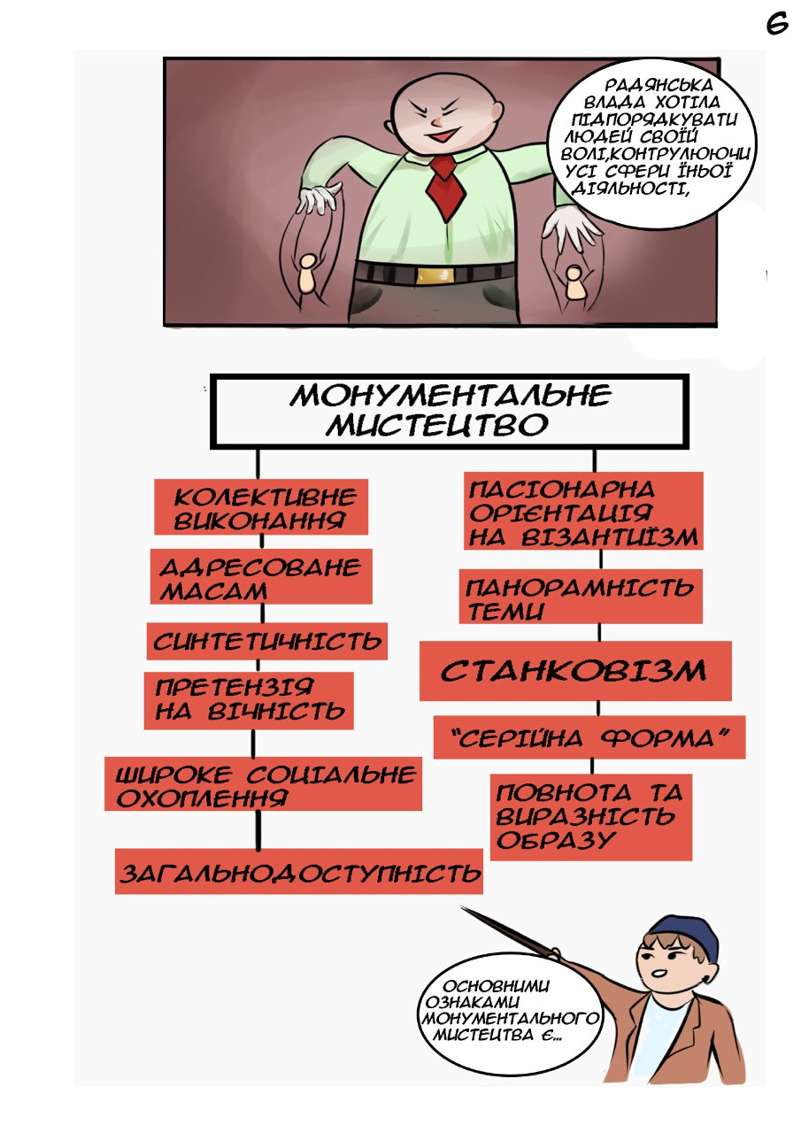
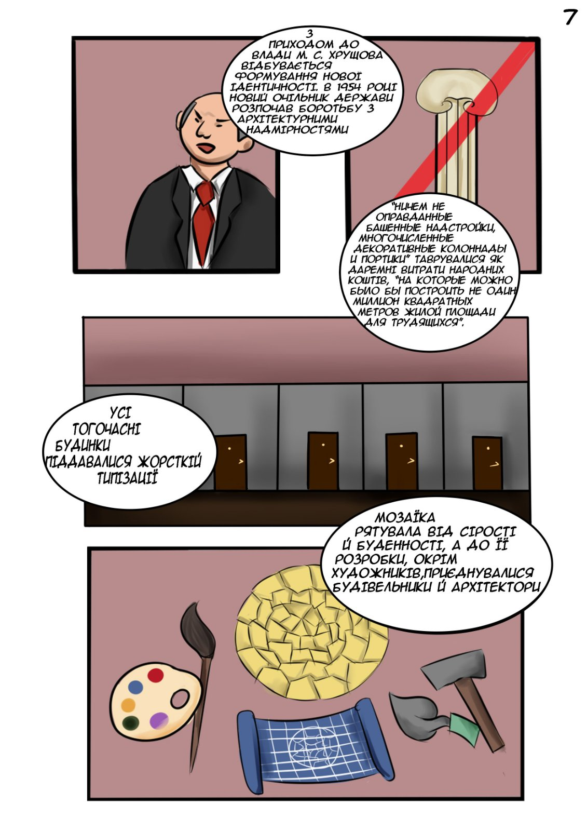
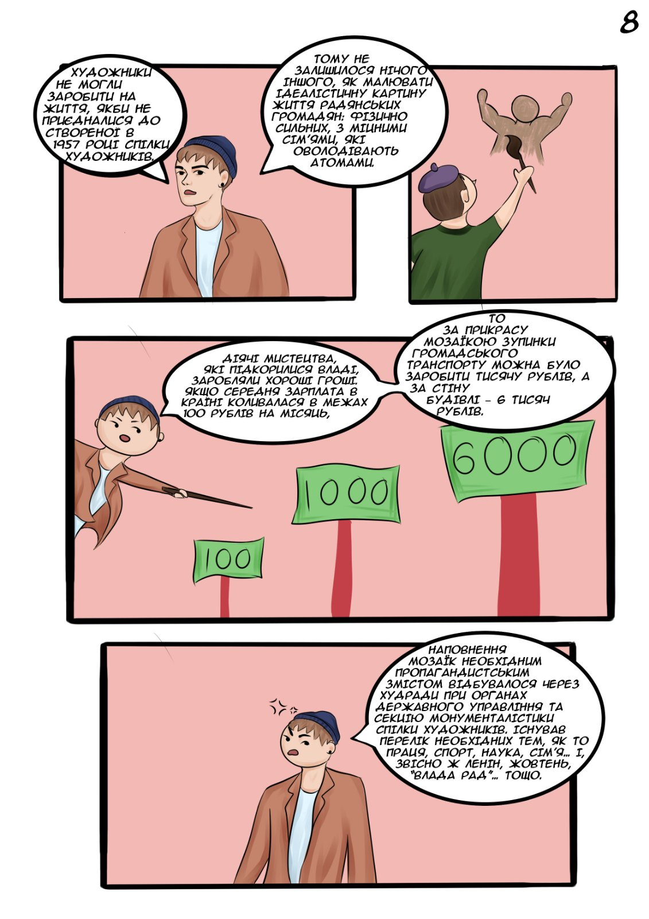
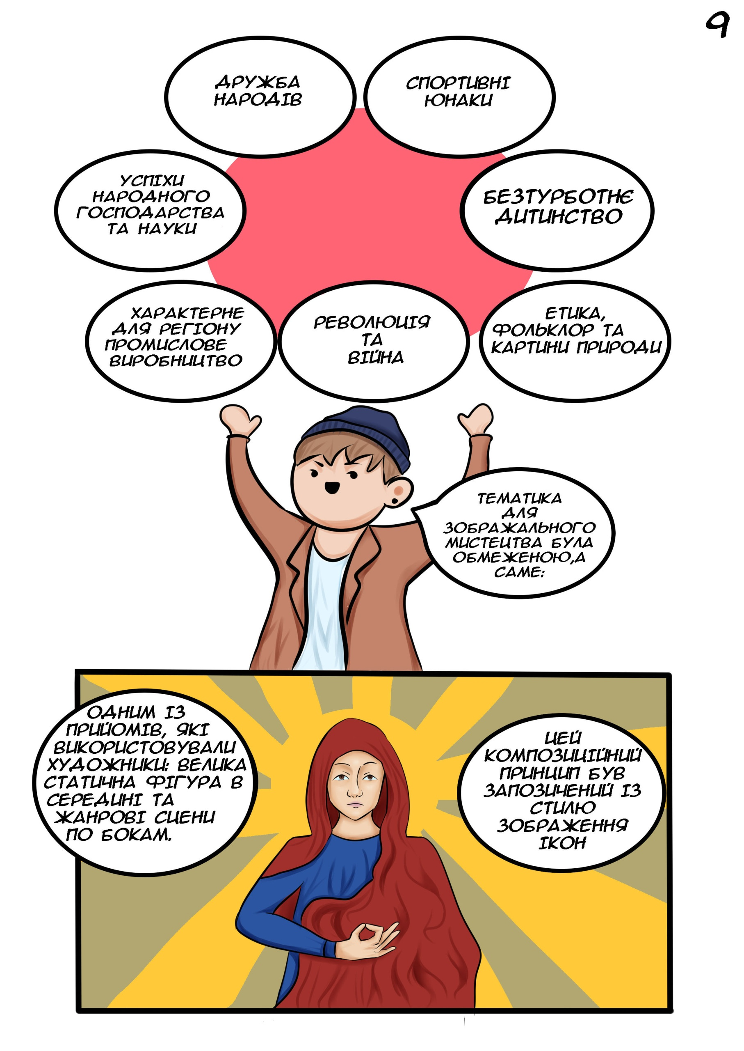

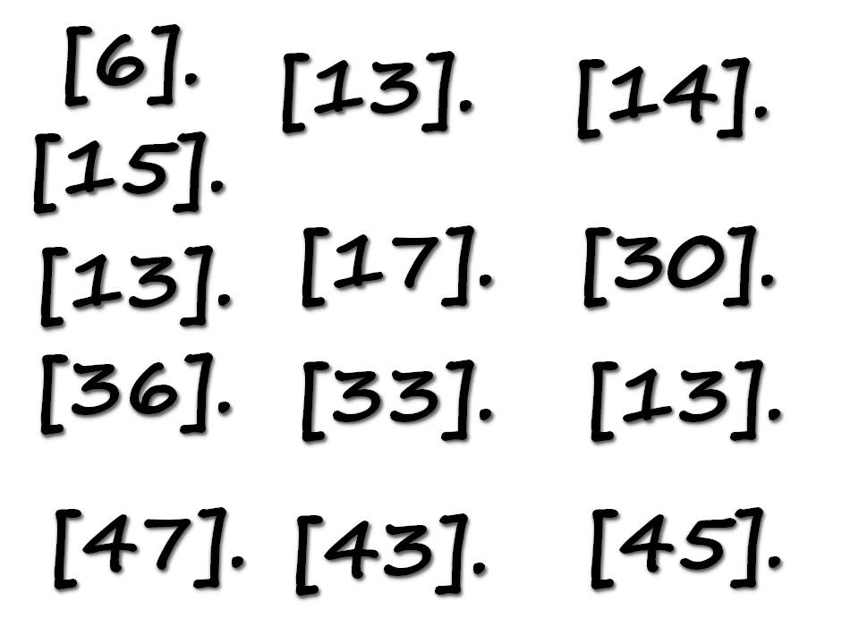
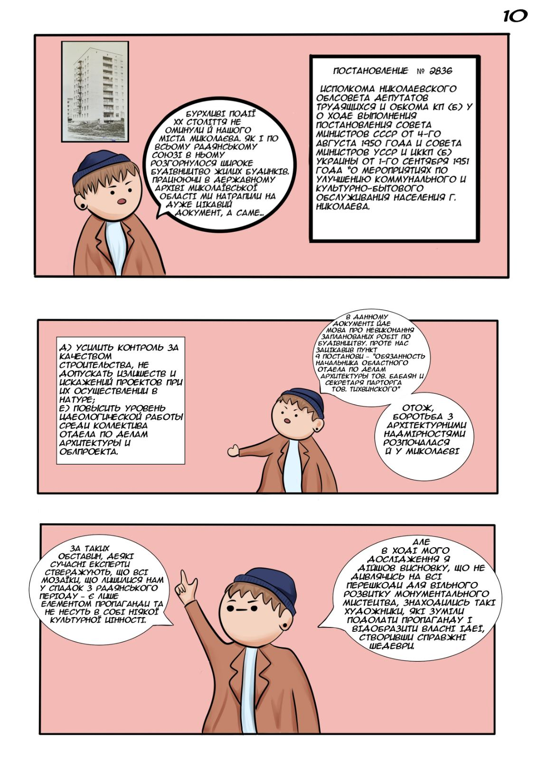
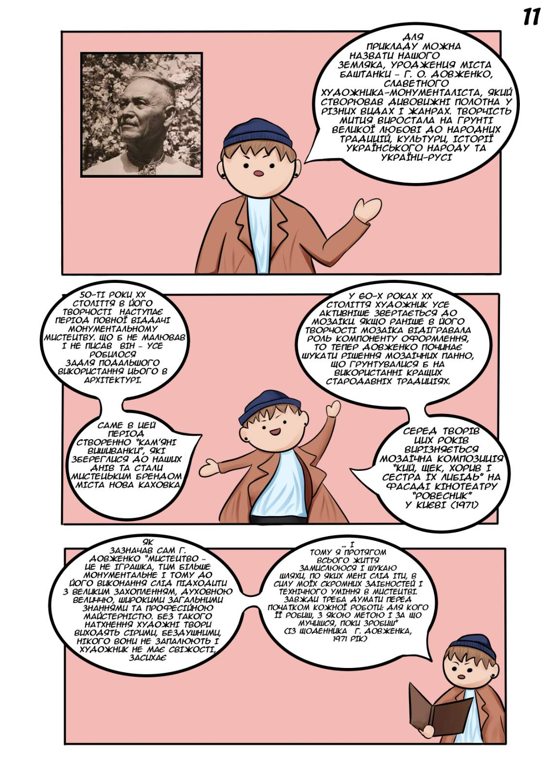
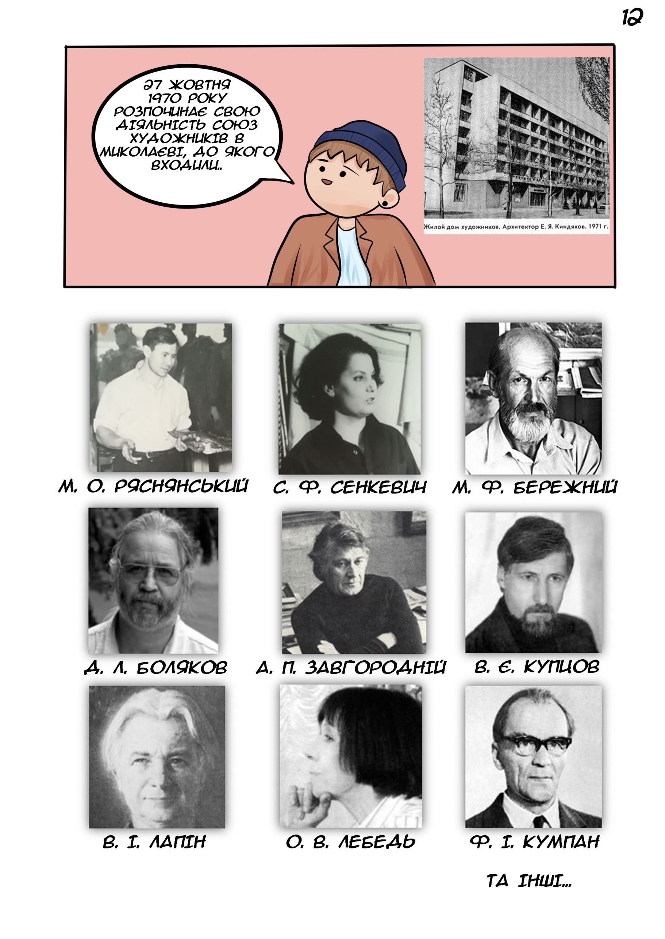

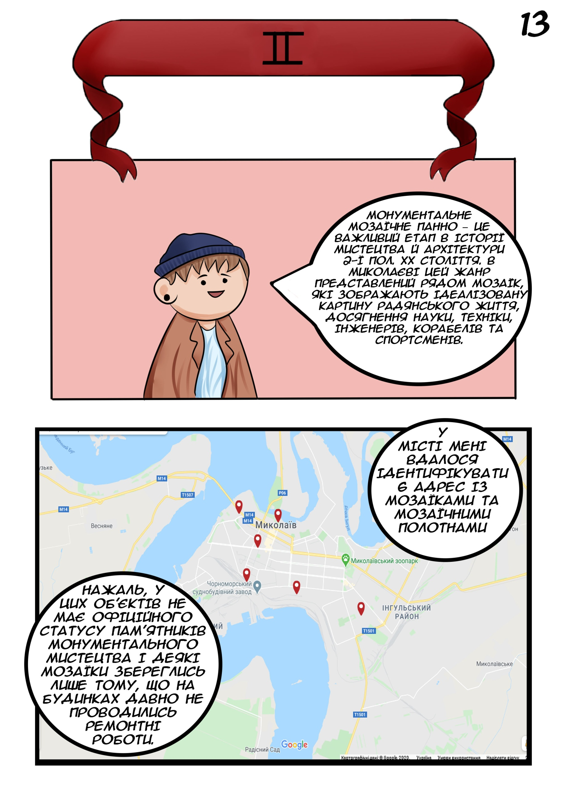

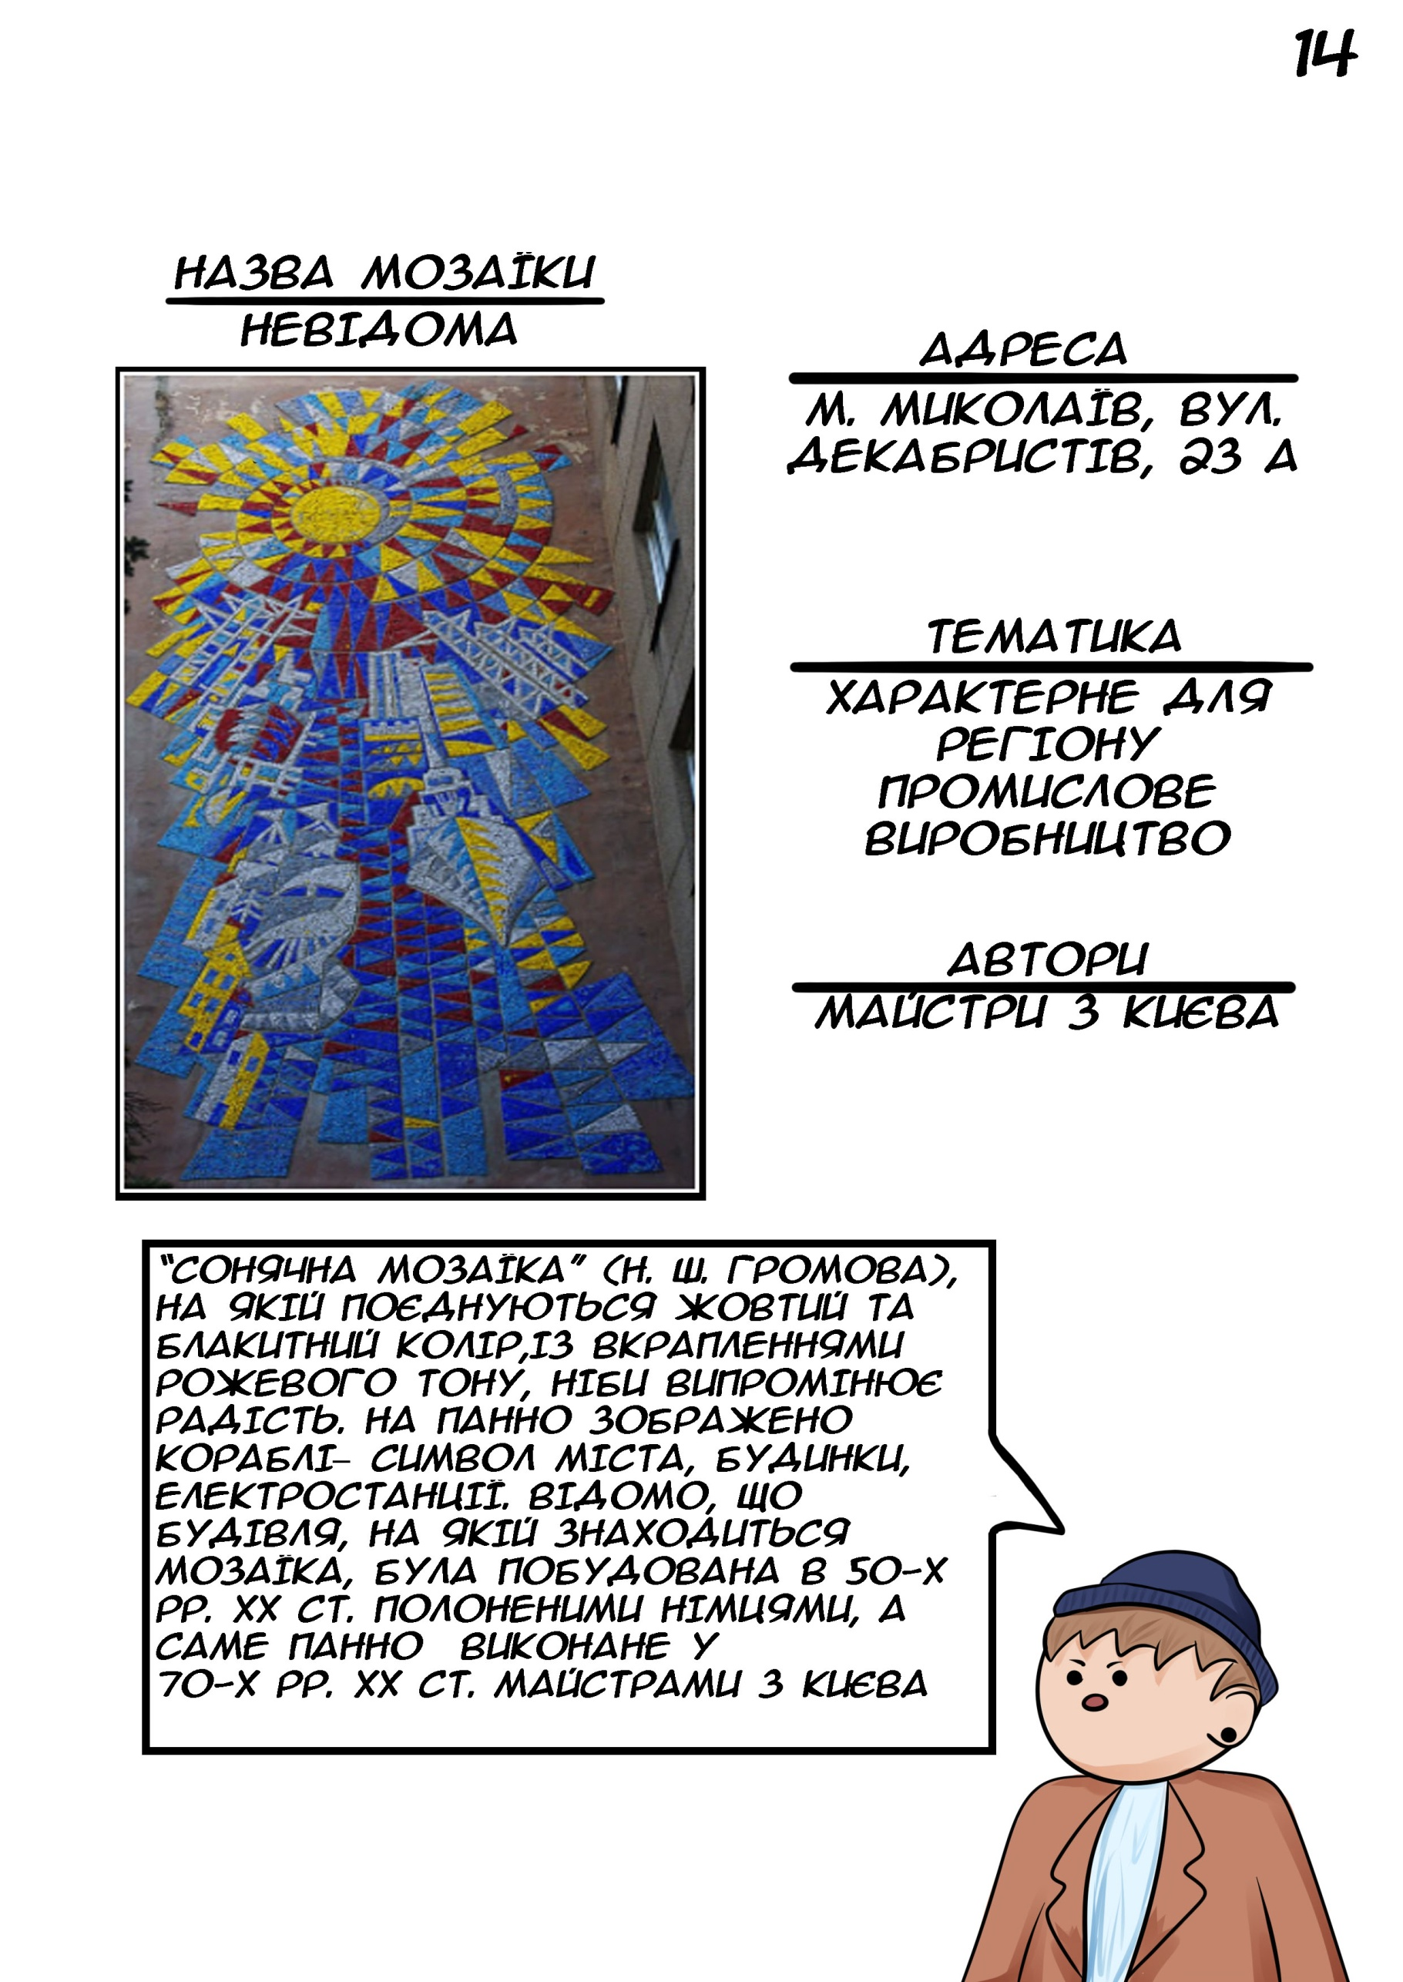

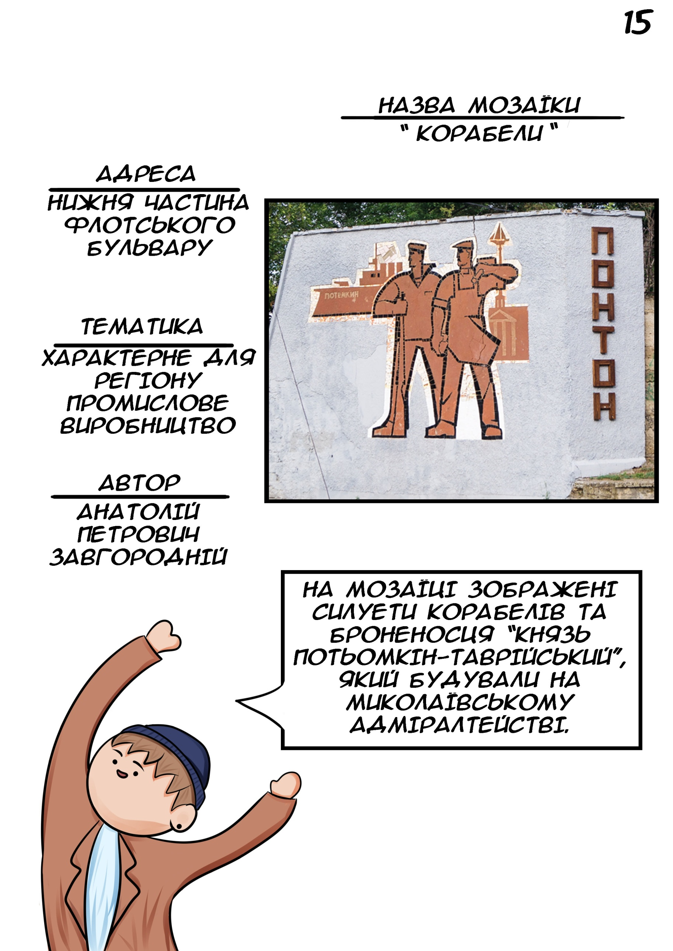

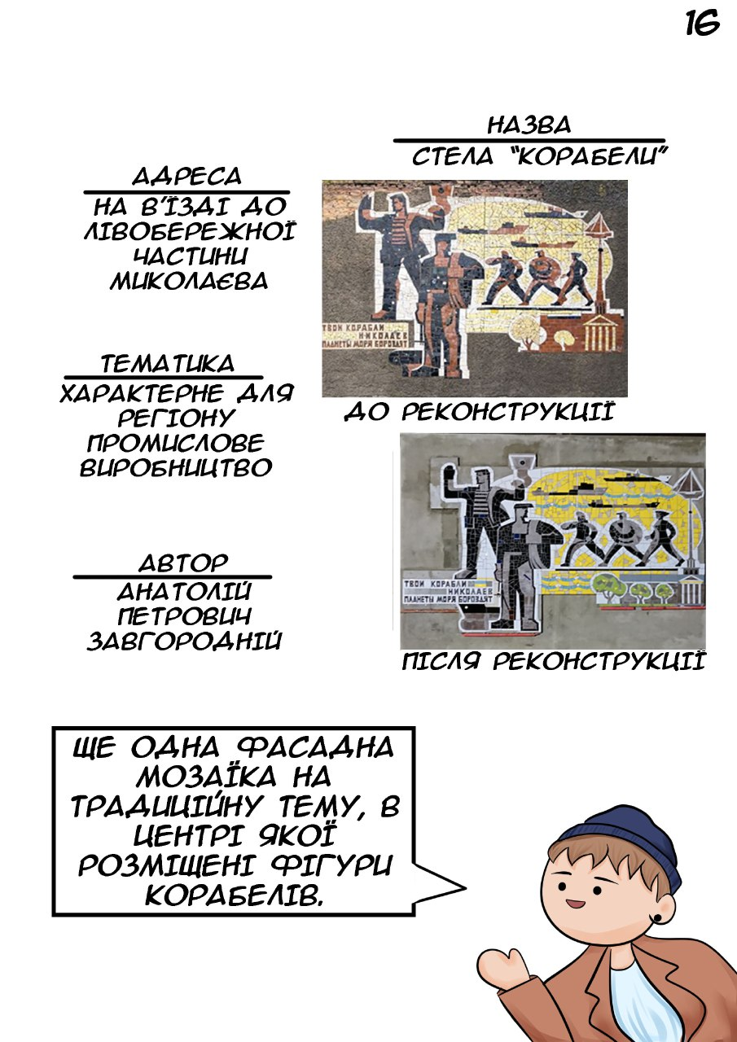

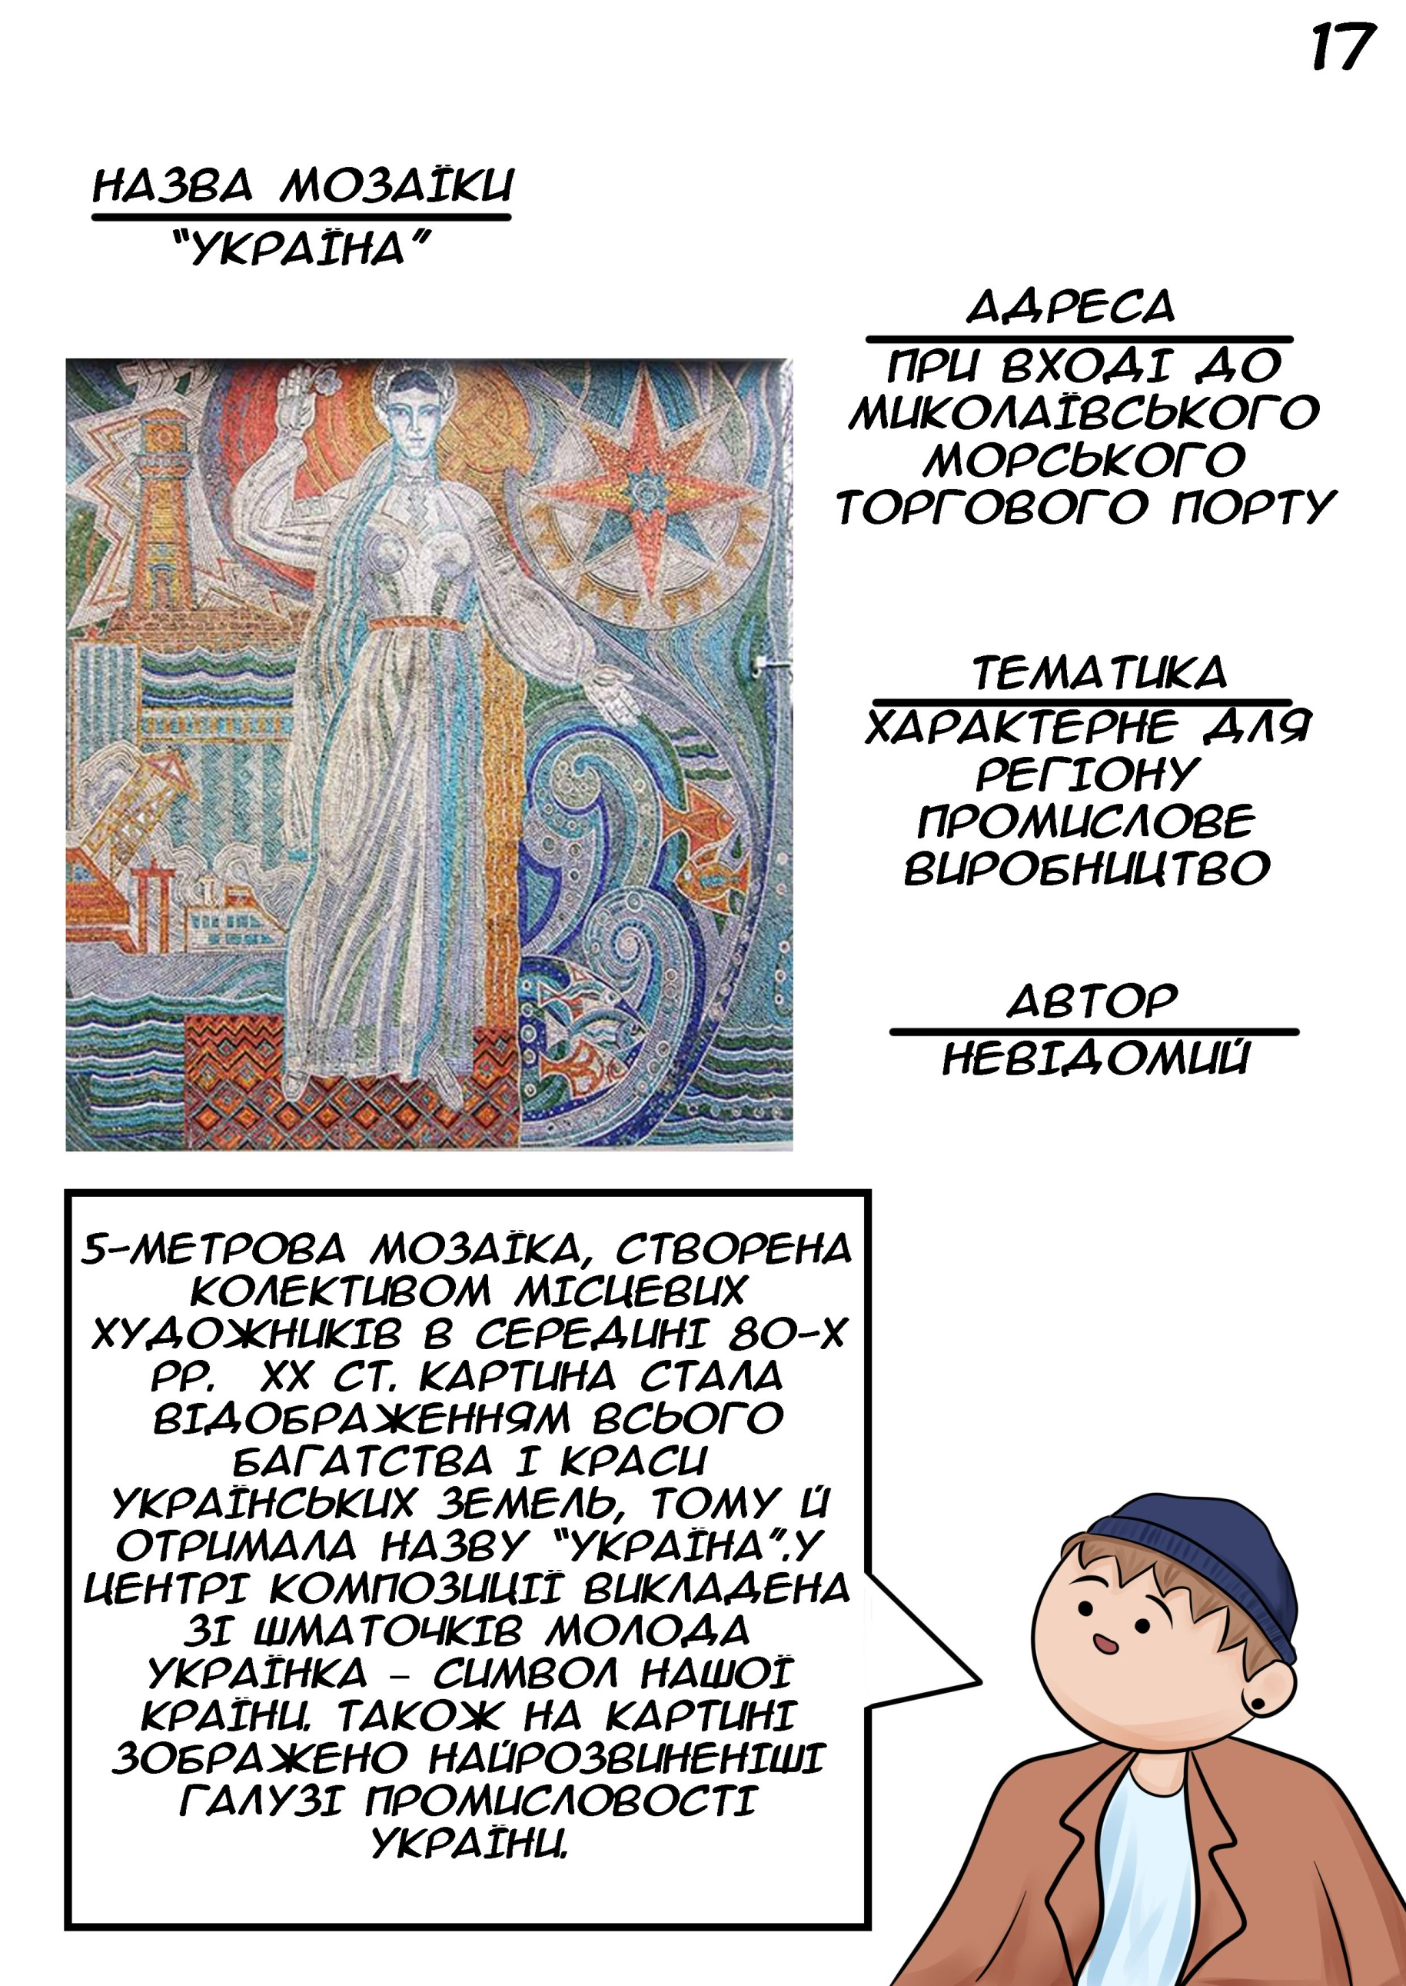

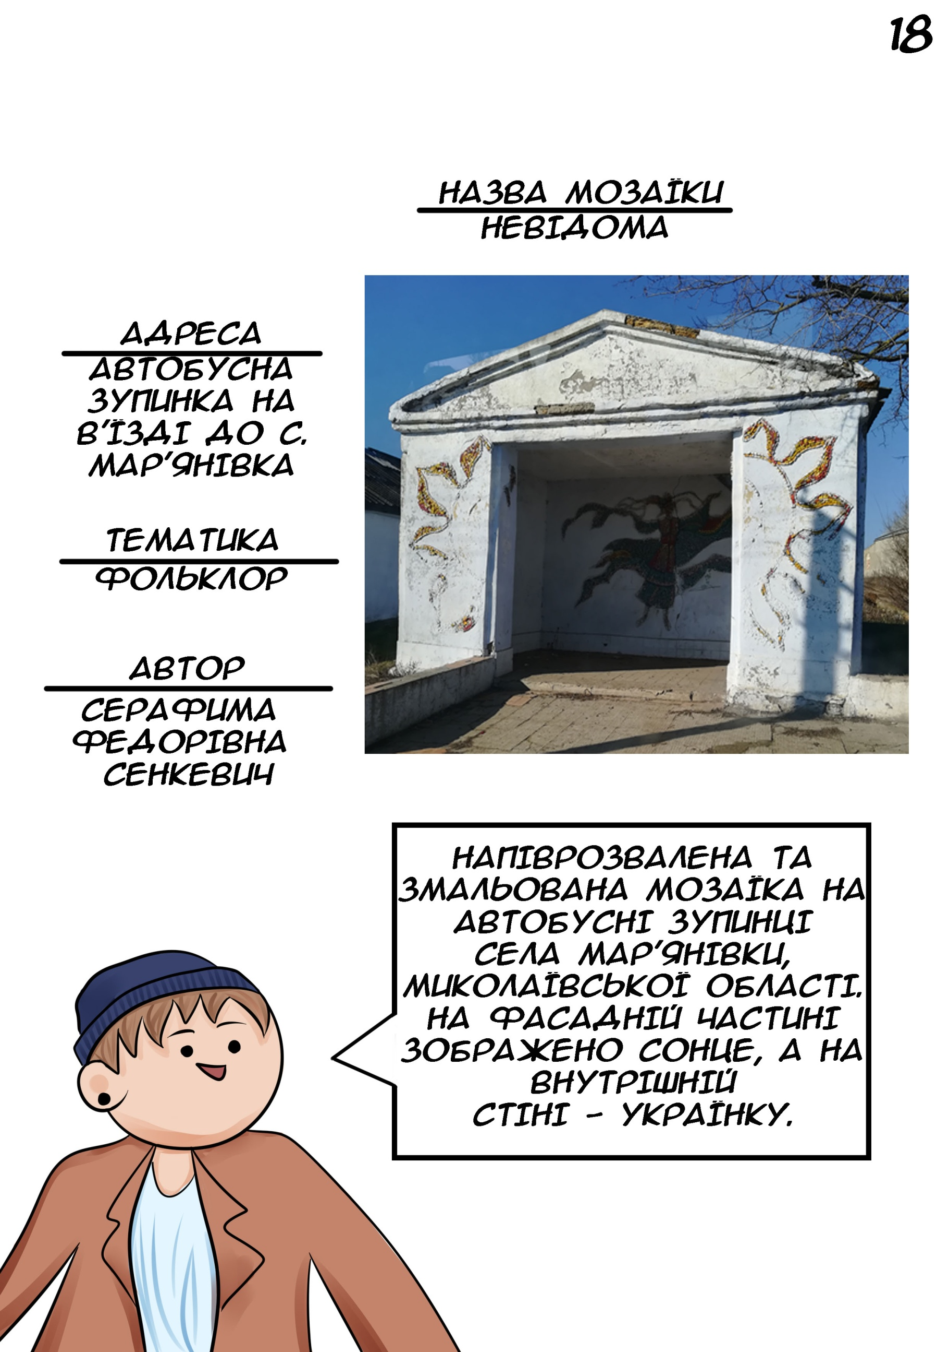

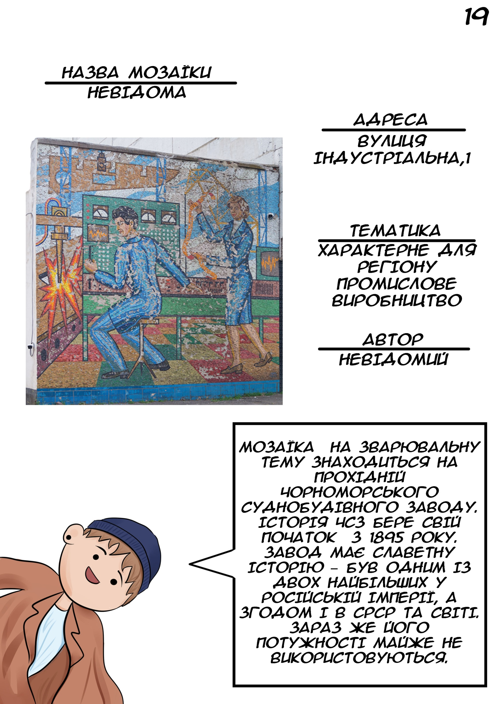

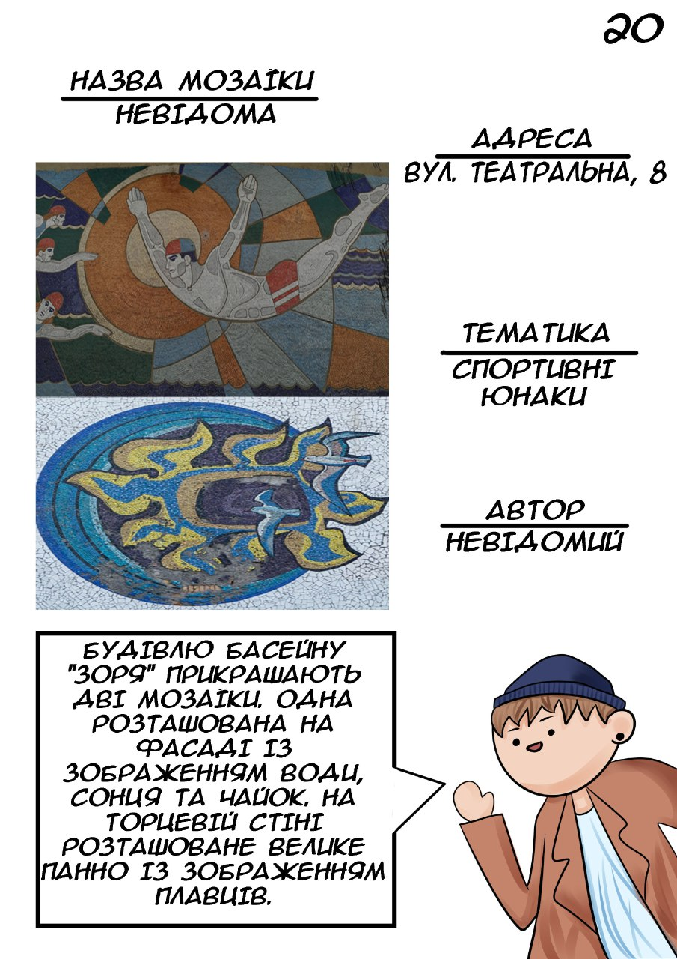

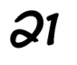
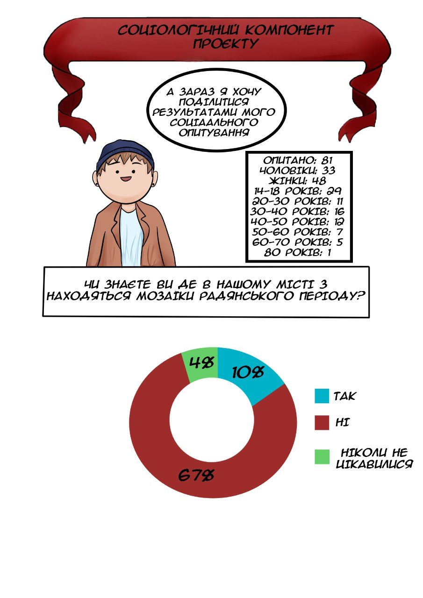

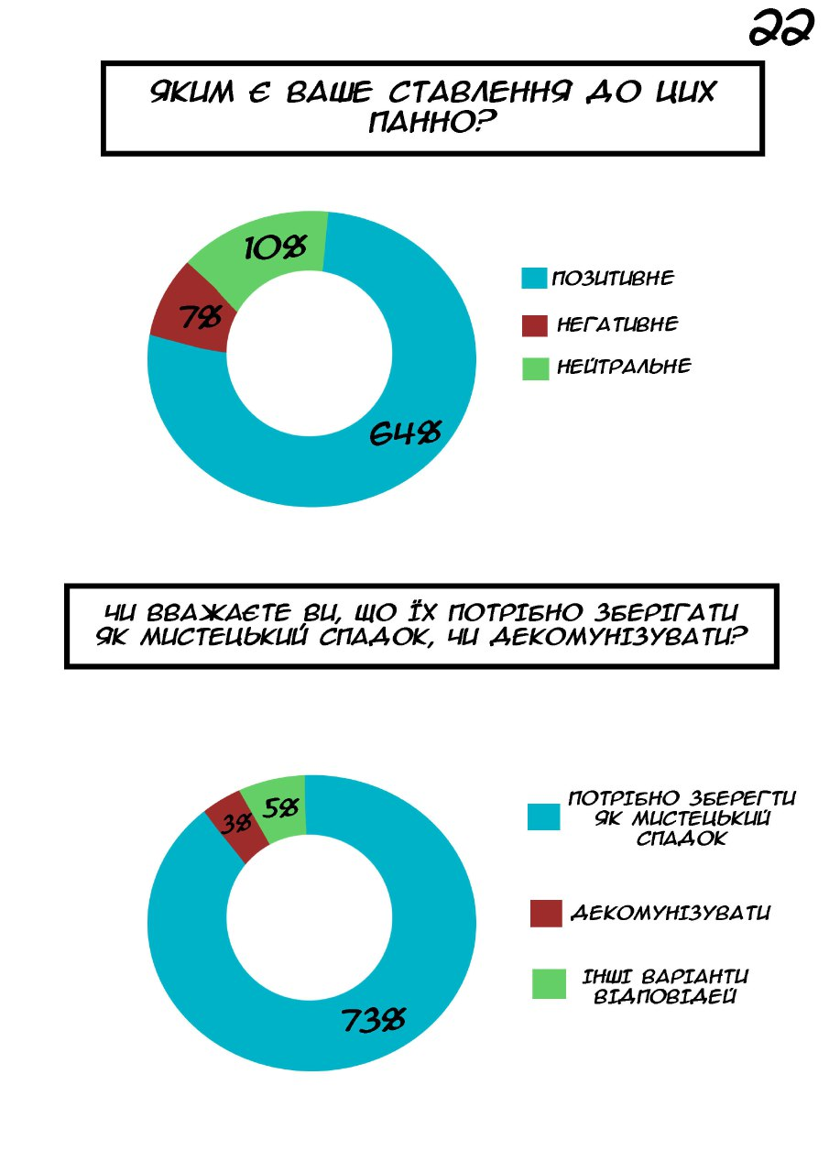

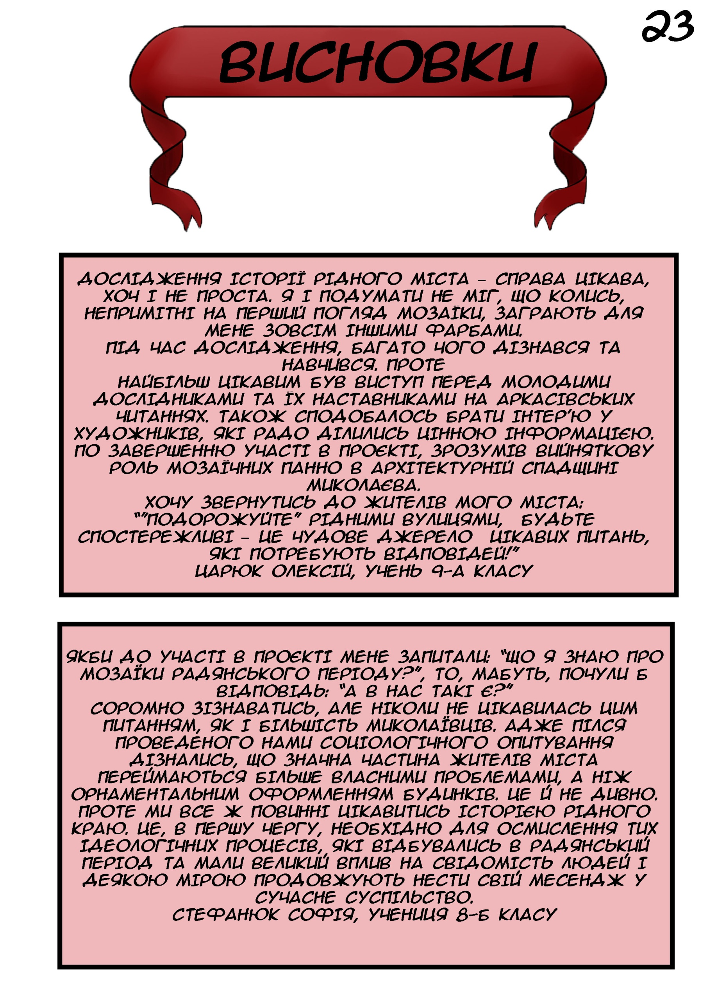

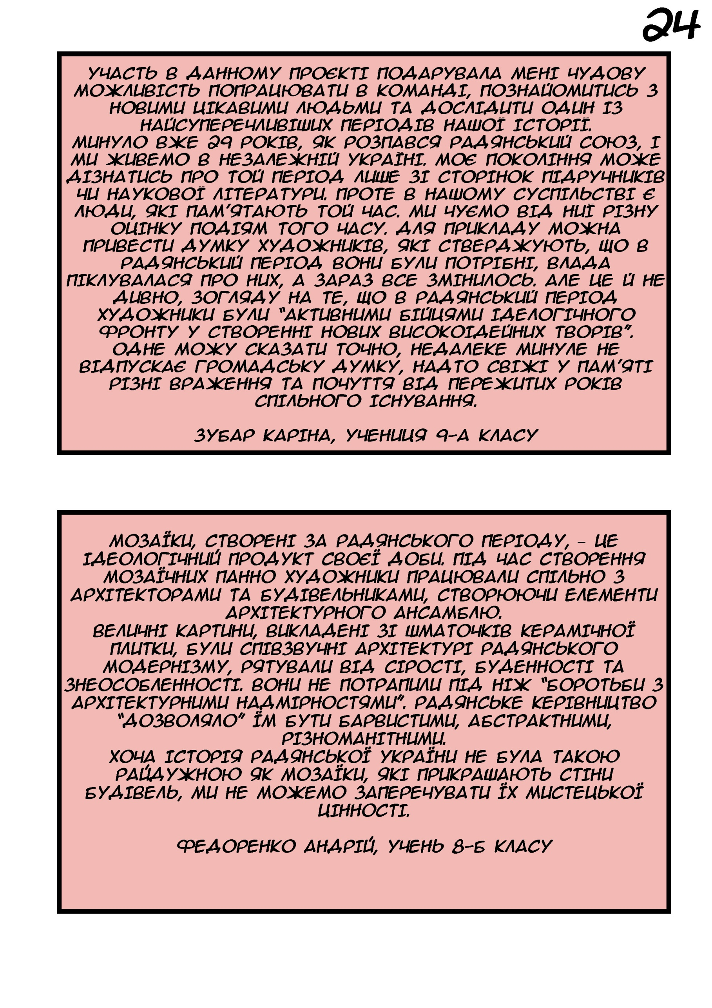

СПИСОК ВИКОРИСТАНИХ ДЖЕРЕЛ ТА ЛІТЕРАТУРИ

- Архитектура Николаева: http://archmykolaiv.com/ (дата звернення: 27.12.2019)
- Бабійчук Г. М. Історіографічна спадщина краєзнавства Миколаївщини : погляд ХХІ ст.: http://mdu.edu.ua/wp-content/uploads/2015/03/50.pdf (дата звернення: 14.11.2019)
- Бойчукізм. Проект «великого стилю». К. : ДТ НКММК «Мистецький арсенал». 2008. – 256 с.
- Будівництво Дитячого містечка «Казка» : [інтерв’ю з будівельником С. І. Пасько] // Квартира. – 2019. – 16 груд.
- Бумажные сокровища: историю Николаева оживили на старых картах: https://niklife.com.ua/citylook/55365 (дата звернення: 16.11.2019)
- В Николаеве начали восстанавливать мозаику на стеле «Корабелов»: https://www.svidok.info/uk/news/35822 (дата звернення: 16.11.2019)
- «В палітру додасть він і мрії, й любові…»: виставка до 50-річчя Творчої спілки «Миколаївська обласна організація Національної спілки художників України» : [екскурсія із заступником директора Миколаївського обласного краєзнавчого музею, к.і.н. В. В. Чернявським] // Миколаївський обласний краєзнавчий музей. – 2020. – 18 лют.
- «Вулицями рідного міста: розвиток містобудування міста Миколаєва кін. ХІХ – поч. ХХ ст. на прикладі вул. Адміральської» : [екскурсія із співробітницею МОІППО, к.і.н. О. В. Волос] // Екскурсія вул. Адміральською. – 2020. – 23 січ.
- Диченская Е. А. (Брест, Беларусь) Роль мозаичного искусства советского периода в организации современной архитектурнопространственной среды города (на примере мозаичного триптиха «Земля» в г. Бресте): https://rep.bntu.by/bitstream/handle/data/58896/81-86.pdf?sequence=1 (дата звернення: 16.02.2020)
- Decommunized: Ukrainian Soviet Mosaics:
https://ru-ru.facebook.com/Decommunize/ (дата звернення: 17.12.2019)
- Decommunized. Почему советские мозаики – повод для гордости?: https://34travel.me/post/decommunised (дата звнрнення: 17.12.2019)
- Державний архів Миколаївської області : путівник / відповідальний ред. Л. Л. Левченко. – Миколаїв : Іліон, 2004. – 1144 с.
Державний архів Миколаївської області, м. Миколаїв
Ф. 992 Об утверждении разнарядки на дополнительный отпуск кирпича в декабре 1951 года с артели им. 18 партсьезд в г. Николаеве Облпромсовета за счет сверхпланочного выпуска (27 декабря 1951) оп. 6
- Спр. 278. Постановление № 2836 Исполкома Николаевского Облсовета депутатов трудящихся и обкома КП(б)У о ходе выполнения постановления Совета министров СССР от 4-го августа 1950 года и Совета Министров УССР и ЦККП (б) Украины от 1-го сентября 1951 года «О мероприятиях по улучшению коммунального и культурно-бытового обслуживания населения г. Николаева» (27 декабря 1951 года), 108 – 114 арк.
Державний архів Миколаївської області, м. Миколаїв
Ф. 3617 Решение и постановление Президиума правления Союза художников Украинской ССР, относяшиеся к деятельности (31 января – 10 июня 1974) оп. 1, т. 2
- Рішення Секретаріату правління Спілки художників Української РСР про творчо-організаційну роботу Миколаївської організації Спілки художників Української РСР (31 січня 1974), 15 арк.
Державний архів Миколаївської області, м. Миколаїв
Ф. 992 Постановление Совета Министров УССР (19 сентября 1952) оп. 6
- Постанова № 3212 про підготовку цегельних заводів Міністерства промисловості будівельних матеріалів Української РСР до роботи в зимовий період 1952 – 1953 рр. (28 вересня 1952 року), 111 арк.
- Доля мозаїки в Дитячому містечку «Казка» : [інтерв’ю з художником-живописцем, графіком, аквалеристом В. Є. Купцовим] // Художня майстерня. – 2020. – 9 січ.
- Екскурс в історію мозаїки: http://www.artmonument.ru/article/ekskurs-v-istoriyu-mozaiki/ (дата звернення: 13.11.2019)
- Киевская организация Национального Союза художников Украины: http://konshu.org/ru/ (дата звернення: 06.02.2020)
- «Краса врятує світ! А хто врятує красу?» : [інтерв’ю з художником-живописцем, членом Спілки художників України С. Ф. Сенкевич] // Художня майстерня. – 2019. – 13 груд.
- Кухар-Онишко Н. А. Архитектура Николаева (конец XVIII – начало ХХ века : Монографія. – Николаев : «Возможности Киммерии», 2001. – С. 73 – 77.
- Клімук Ю. Проблема статусу мозаїк радянського періоду у Києві: http://www.historians.in.ua/index.php/en/doslidzhennya/2086-klimuk-yuliia-problema-statusu-mozaik-radianskoho-periodu-u-kyievi (дата звернення: 16.11.2019)
- Лобановский Б. Б. Мозаика и фреска // Б. Б. Лобановський. – К. : Видавництво «Мистецтво», 1966. – 148 с.
- Лободовська І. О. Творчі здобутки Григорія Довженка як український мистецький спадок ХХ століття / Ірина Олександрівна Лободовська // Науковий вісник Миколаївського національного університету імені В. О. Сухумлинського. Історичні науки : зб. наук. праць. – № 2 (48), грудень 2019. – Миколаїв : МНУ ім. В. О. Сухомлинського, 2019. – С. 27 – 31.
- Козакова О. Лучшие советские мозаики в Москве: https://www.the-village.ru/village/city/city-guide/304567-best_mosaics (дата звернення: 14.12.2019)
- Миколаївщина: літопис історичних подій / Ю. В. Котляр, М. М. Шитюк, В. П. Шкварець. – Херсон : «Олді-плюс», 2002 . – С. 132 – 170, 457 – 483.
- Миколаїв і Чорноморський флот за доби Української революції : 1917 – 1919 роки»: http://mk.archives.gov.ua/onlinepresent.html?start=10 (дата звернення: 05.02.2020)
- Миколаївщина в 70-80-ті рр. ХХ ст. (історичний аспект) : [бесіда з д-ром іст. наук, проф. Миколаївського Національного чорноморського університету ім. П. Могили Ю. В. Котляром] // Кафедра історії України. – 2020. – 18 лют.
- Мозаїки як унікальний мистецький спадок радянського періоду : [бесіда доц., кандидатка мистецтвознавства Миколаївської Національної академії образотворчого мистецтва і архітектури Н. В. Сапак] // Кафедра дизайну. – 2019. – 23 груд.
- Мозаику корабелов на заводской стене, которую хотят закрасить, создавал один из выдающихся художников Николаева: https://svidok.info/ru/news/18994 (дата звернення: 16.11.2019)
- «Мозаика — это простейший способ зомбирования»: Где сохранились лучшие мозаики в Минске: https://www.the-village.me/village/city/cityguide/267527-mozaika (дата звернення: 16.11.2019)
- Моляр Є. Радянська монументалістика: предмет декомунізації чи урбан-айдентика: https://mistosite.org.ua/ru/articles/radianska-monumentalistyka-predmet-dekomunizatsii-chy-urban-aidentyka (дата звернення: 07.12.2019)
- Нікіфоров Є. Мистецтво не може бути ворожим. Чому зникають львівські радянські мозаїки: http://tvoemisto.tv/exclusive/mystetstvo_ne_mozhe_buty_vorozhym_rozpovid_pro_lvivski_radyanski_mozaiky_94739.html (дата звернення: 17.12.2019)
- Николаевские художники: https://socrealizm.com.ua/nshu/nikolaevskie-hudozhniki (дата звернення: 09.02.2020)
- Пошук інформації про архітектурні пам’ятки та орнаментальне оформлення : [бесіда з співробітницею Миколаївського обласного краєзнавчого музею І. І. Олександренко] // В приміщенні Миколаївського обласного краєзнавчого музею. – 2019. – 5 груд.
- Пошук інформації про мозаїки у фондах Миколаївської обласної універсальної бібліотеки : [бібліотекарка, завідувачка відділом документів з питань культури та мистецтва Н. Ш. Громова] // Читальна зала. – 2019. – 8 груд.
- Региональные организации Национального союза художников Украины Николаевской областной организации Национального Союза художников Украины: https://nuau1938.wixsite.com/nuau/nuaunikolaev (дата звернення: 09.02.2020)
- Смальта – произведение искусства в интерьере вашого жилища: http://stroyres.net/keramicheskie-materialyi/plitka/mozaika/smalta.html (дата звернення: 17.11.2019)
- Сенкевич С. Ф. Серафима Сенкевич : живопись / С. Ф. Сенкевич. – Николаев : Илион, 2017. – 167 с.
- Soviet mosaics in Ukraine. URL: https://sovietmosaicsinukraine.org/ru/ (дата звернення: 21.12.2019)
- Soviet Bus Stop: https://herwigphoto.com/soviet-bus-stops/ (дата звернення: 23.02.2020)
- Созданный тридцать лет назад уникальный детский городок в центре города Николаева нуждается в обновлении: http://www.niknews.mk.ua/2011/11/23/sozdannyj-tridtsat-let-nazad-unikalnyj-detskij-gorodok-v-tsentre-goroda-nikolaeva-nuzhdaetsja-v-obnovlenii/ (дата звернення: 17.11.2019)
- Супруненко О. Автобусні зупинки Берегівщини як частина зникаючого національного бренду: http://www.mukachevo.net/ua/news/view/138900 (дата звернення: 23.02.2020)
- Талантливая пропаганда. Имеют ли советские мозаики право на существование: https://focus.ua/ukraine/386174 (дата звернення: 17.11.2019)
- Техніка створення мозаїк : [інтерв’ю з художником-живописцем, іконописцем, членом Спілки художників України Д. Л. Боляковим] // Художня майстерня. – 2019. – 31 січ.
- Художник и город: Сб. статей и публикаций / Сост. М. Л. Терехович . – М. : Советский художник, 1988. – 400 с.
- Черкес Б. С. Національна ідентичність в архітектурі міста : Монографія. – Львів : Видавництво Національного університету «Львівська політехніка», 2008. – С. 27 – 30.
- Шаталова О. Метафизика формы. Монументальное искусство, авангард, мозаика, советское, 1960-1980, индустриальное жилищное строительство: https://docplayer.ru/49440977-Oksana-shatalova-metafizika-formy-monumentalnoe-iskusstvo-avangard-mozaika-sovetskoe-industrialnoe-zhilishchnoe-stroitelstvo.html (дата звернення: 27.11.2019)

ДОДАТКИ

Додаток А

Постановление № 2836 Исполкома Николаевского Облсовета депутатов трудящихся и обкома КП (б)К от 27 декабря 1951 года
(даний документ засвідчує боротьбу з архітектурними надмірностіями в місті Миколаєві у 50-х роках ХХ століття)

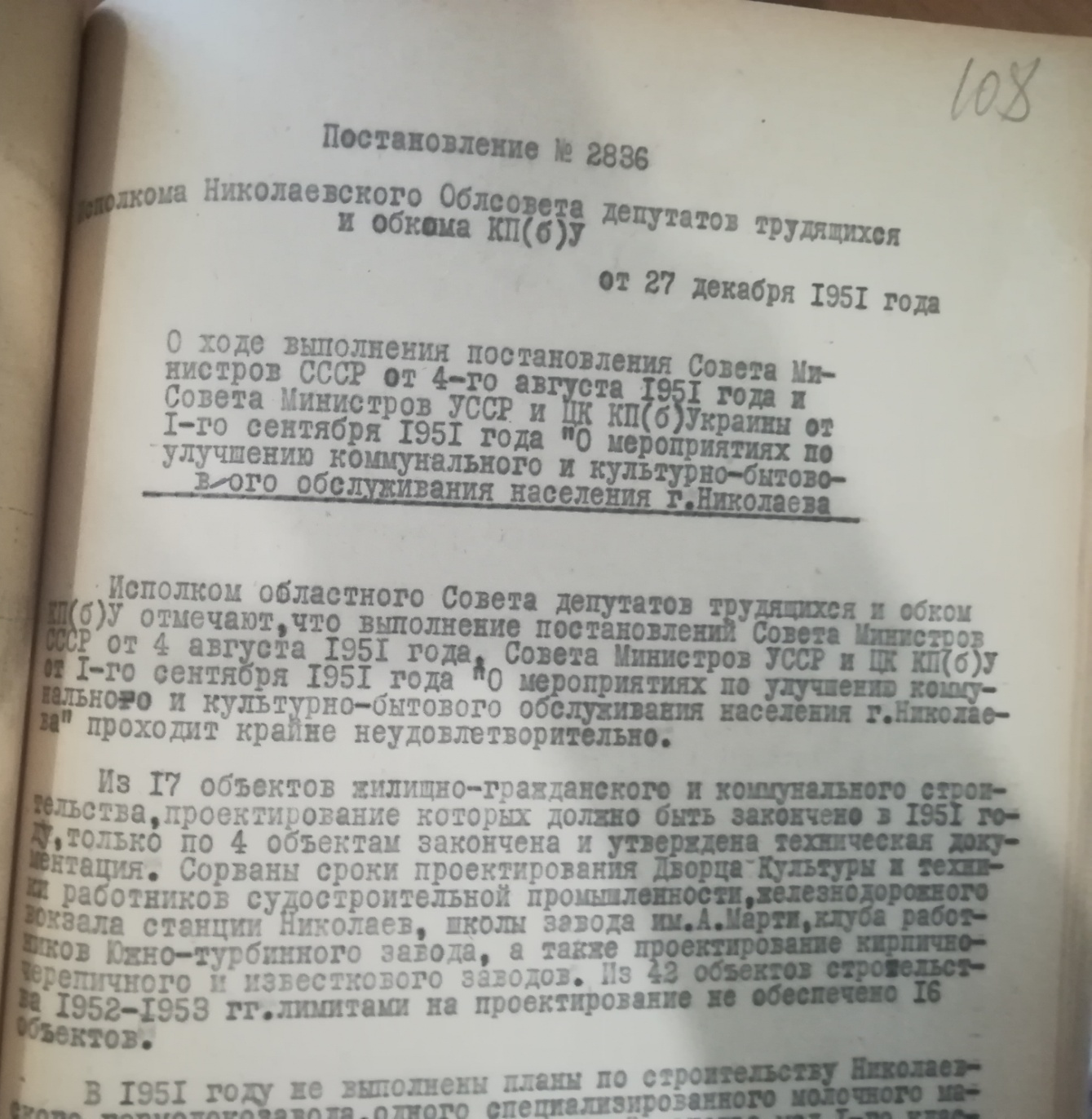

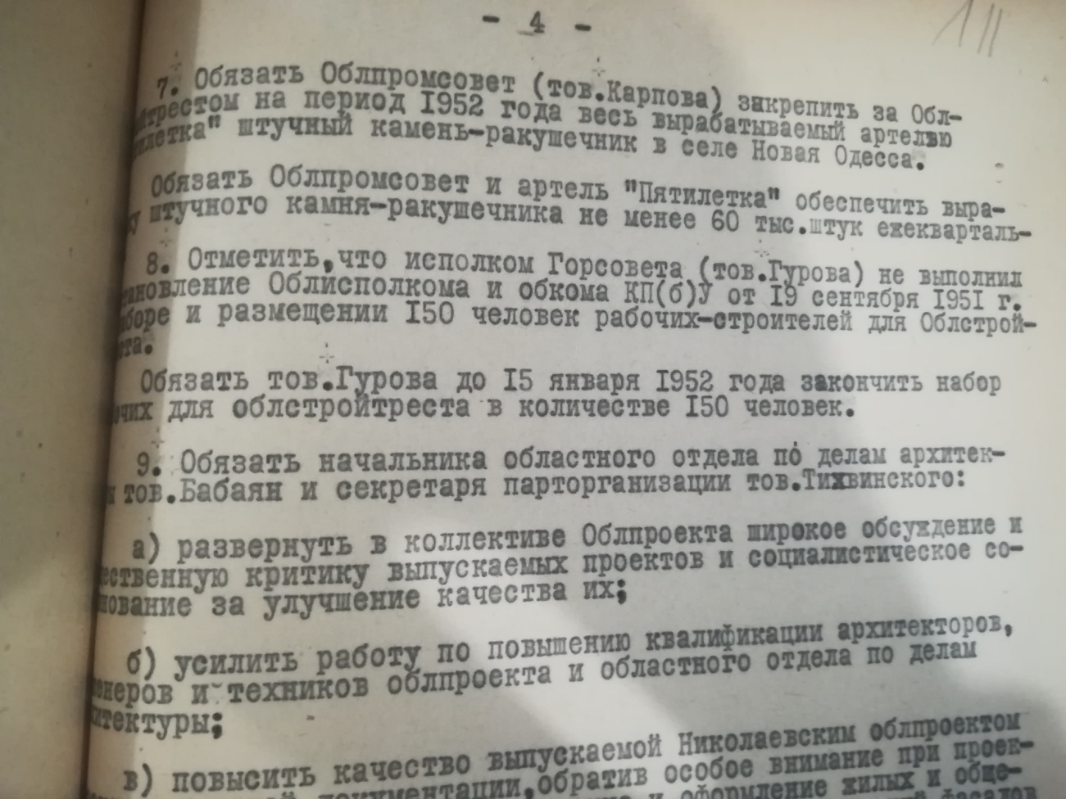
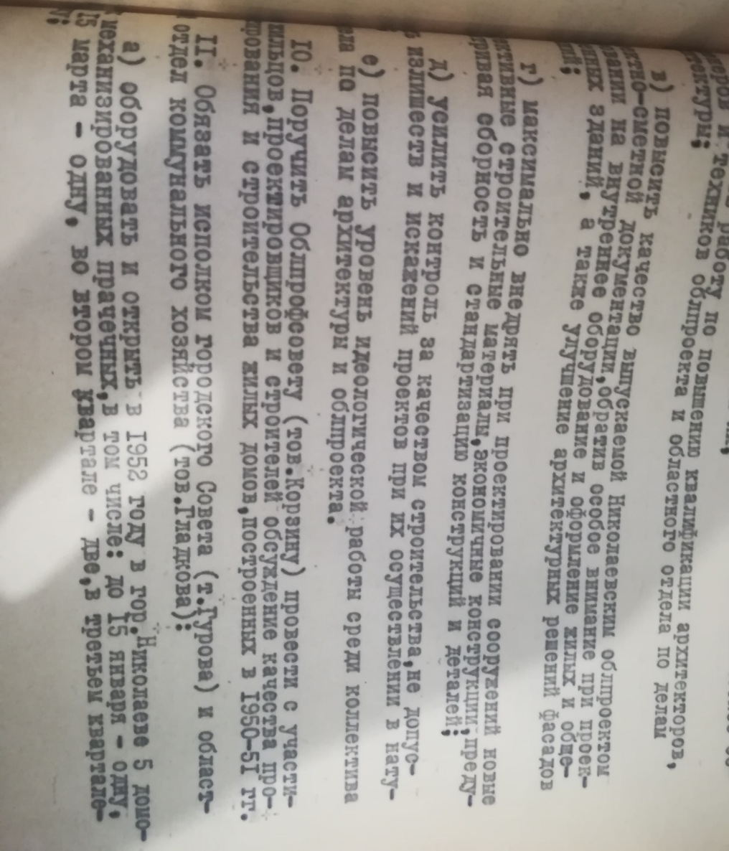
Додаток Б

Фото загального вигляду житлових будинків на вулиці Жовтневій
в місті Миколаєві. Квітень 1963 рік

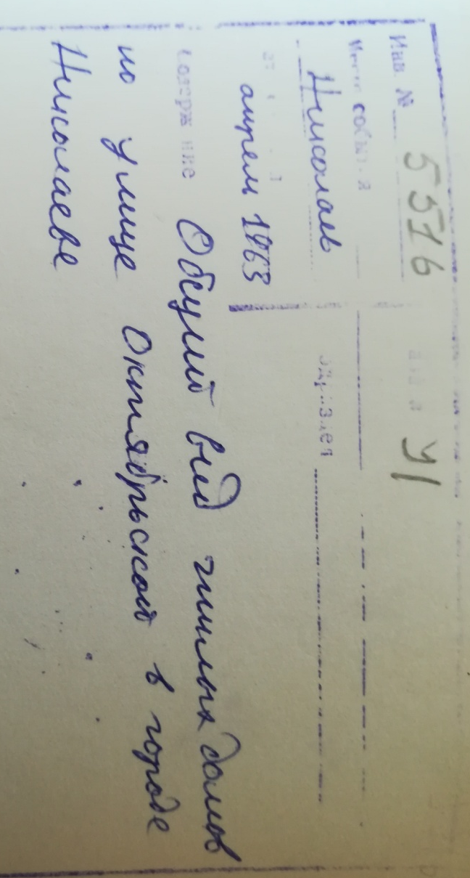
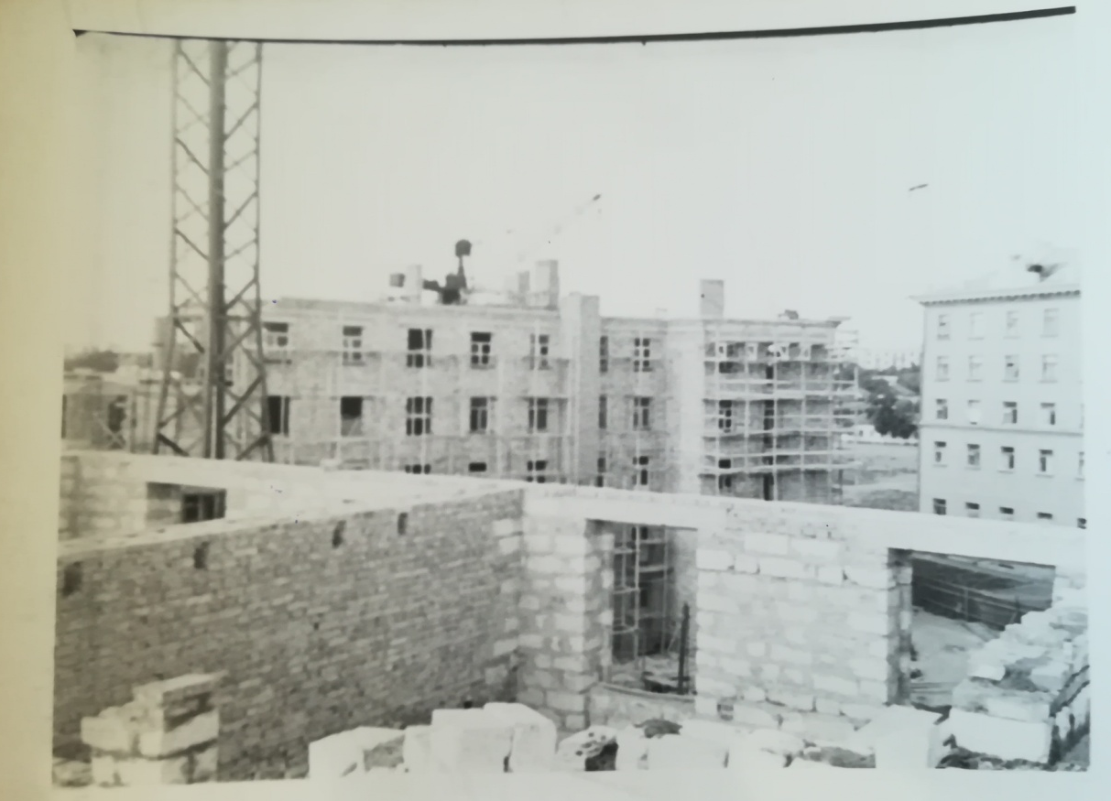

Додаток В

Документ із Державного архіву міста Миколаєва (Р 5617), який засвідчує початок діяльності Спілки художників від 21 жовтня 1970 року

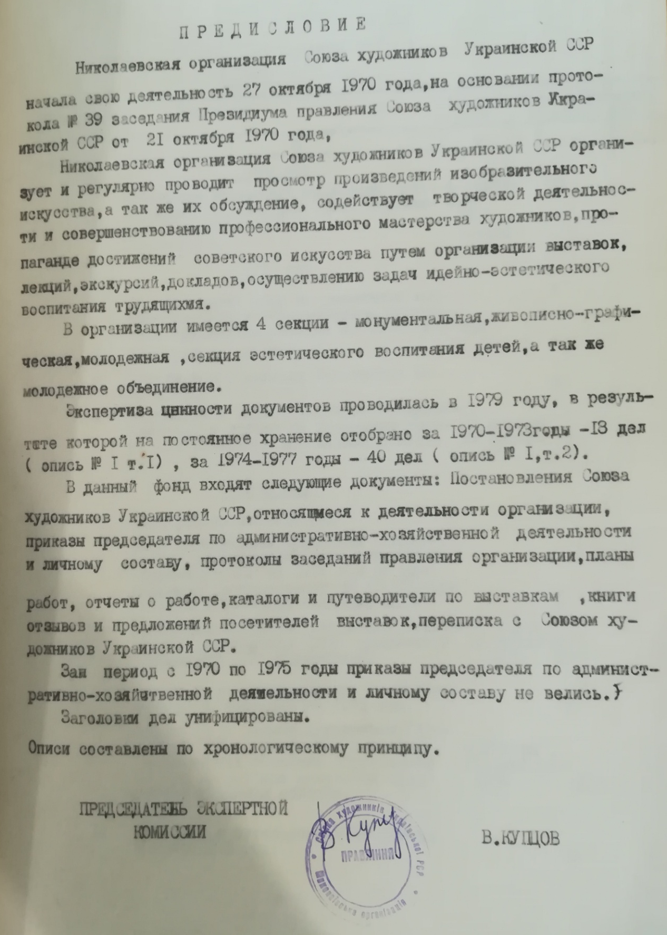

Додаток Г

Склад Виставочного комітету Республіканської художньої виставки, присвяченої 30-річчю визволення Радянської України
від німецько-фашистських загарбників

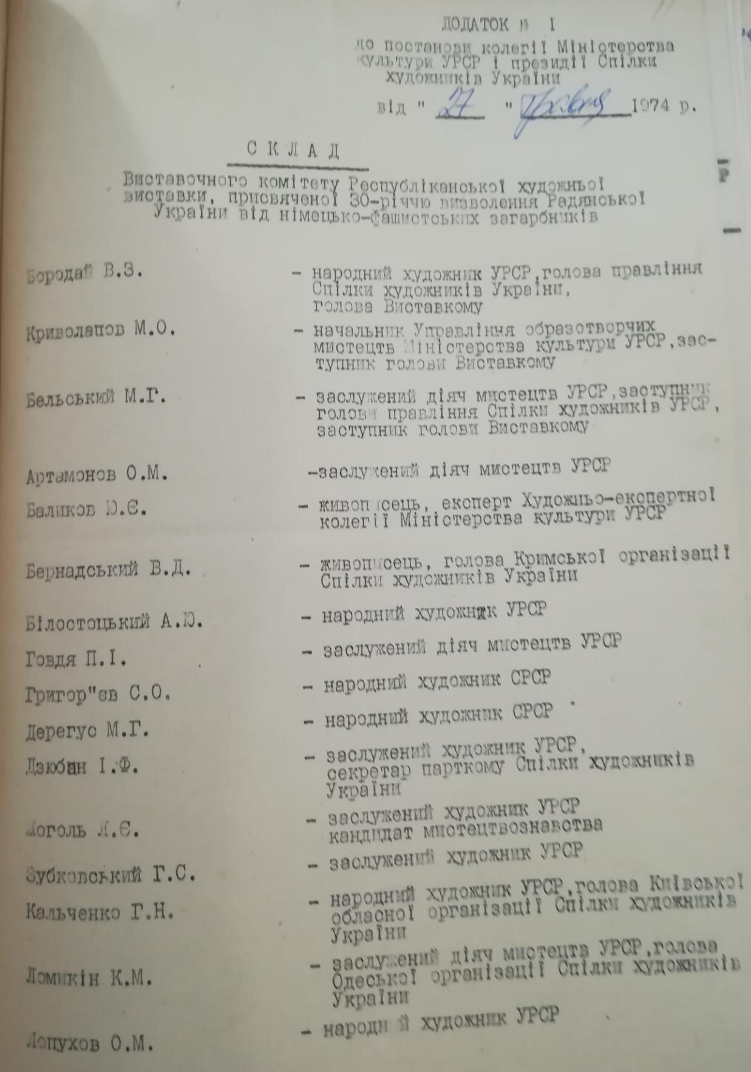
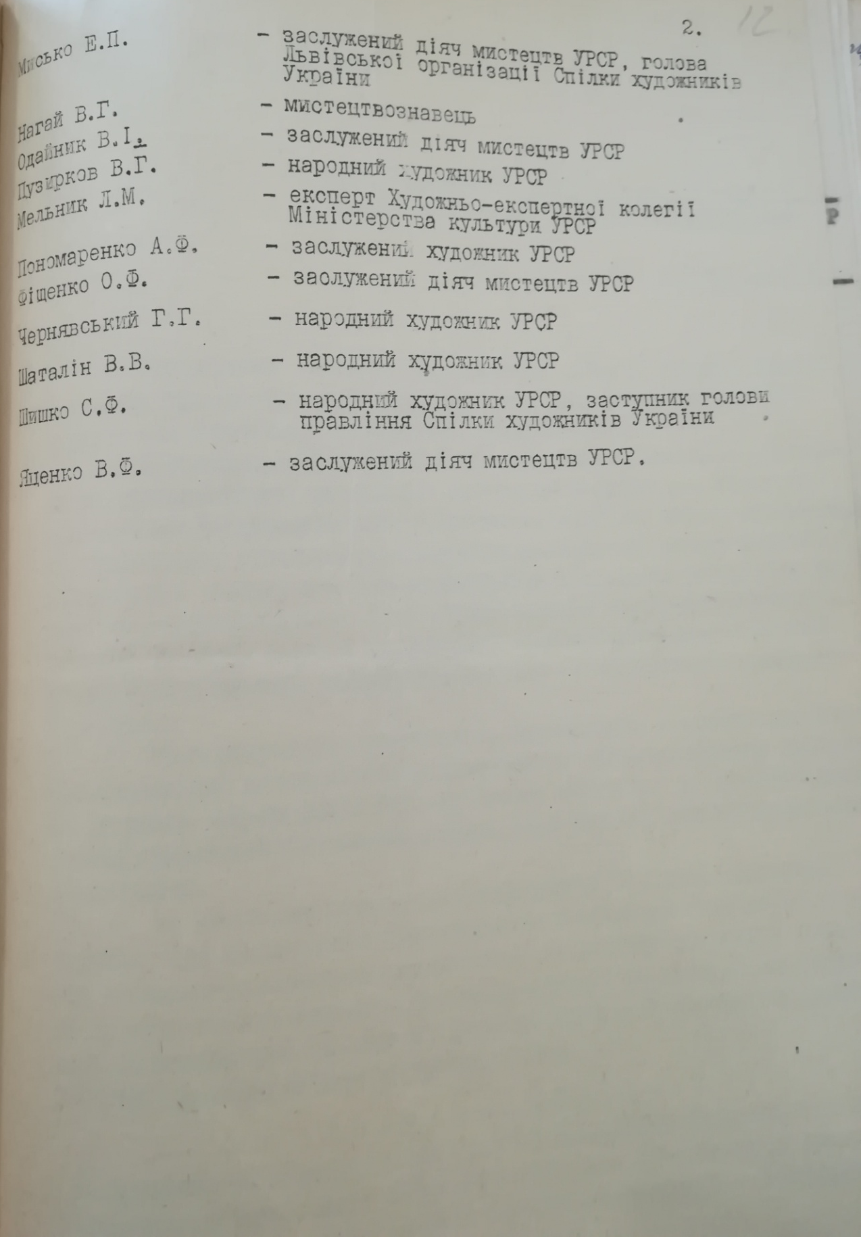

Додаток Д

Книга відгуків та пропозицій відвідувачів за 1979 рік. Том 2.
(Фонд Р-5617, оп. 1, СП. 87)

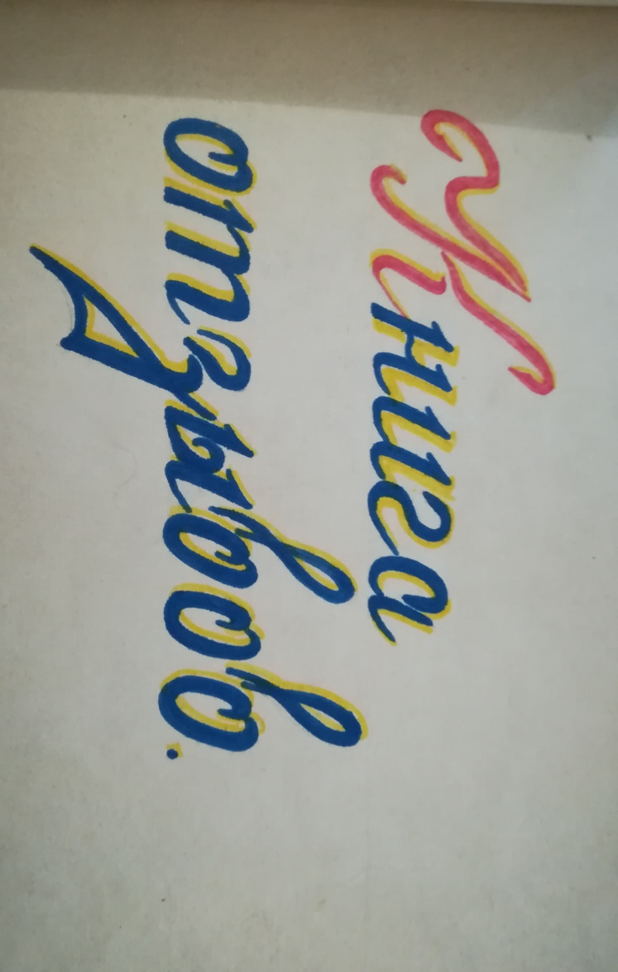
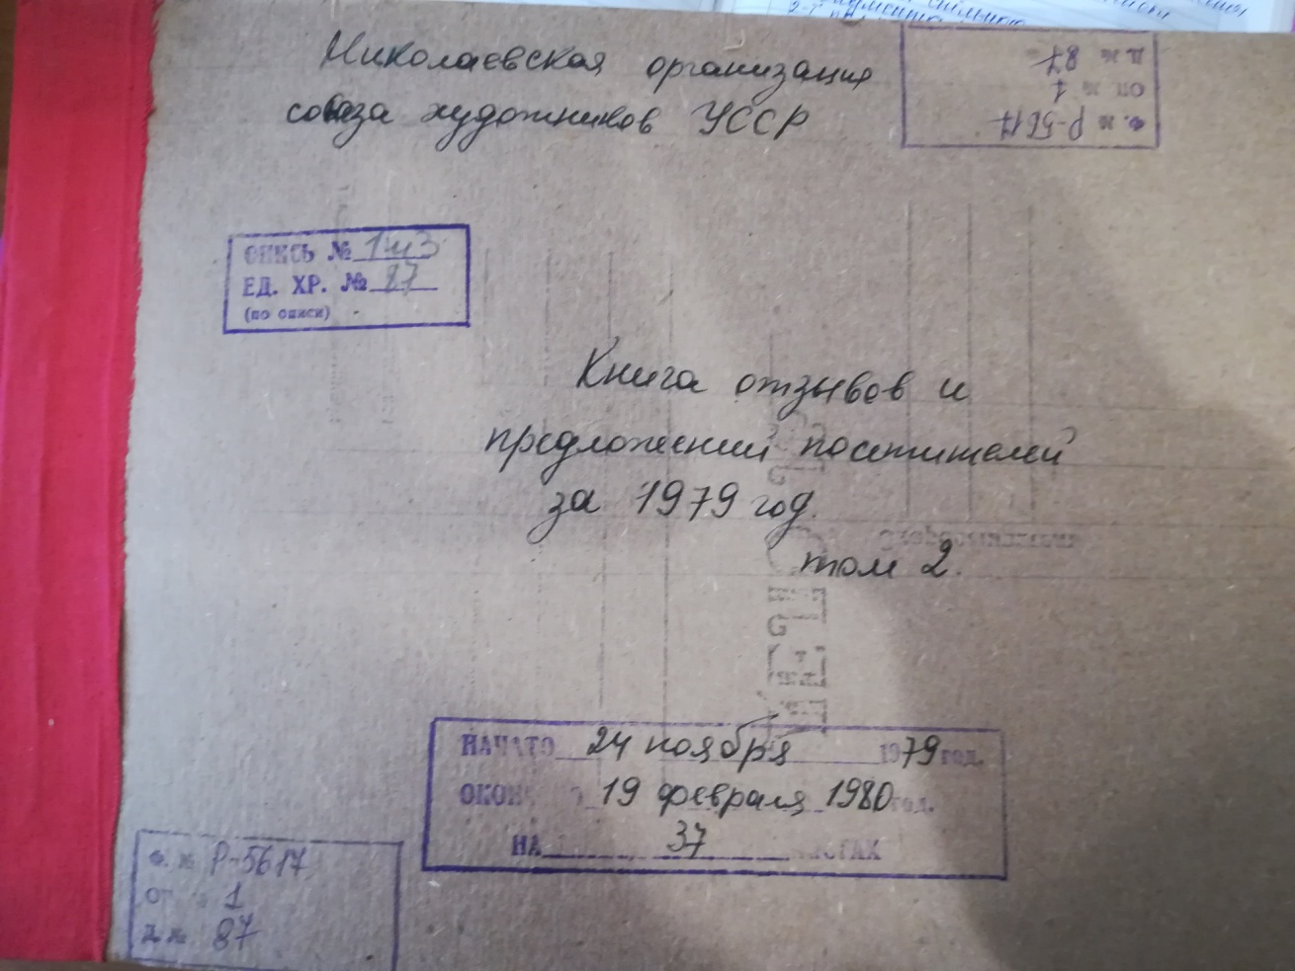

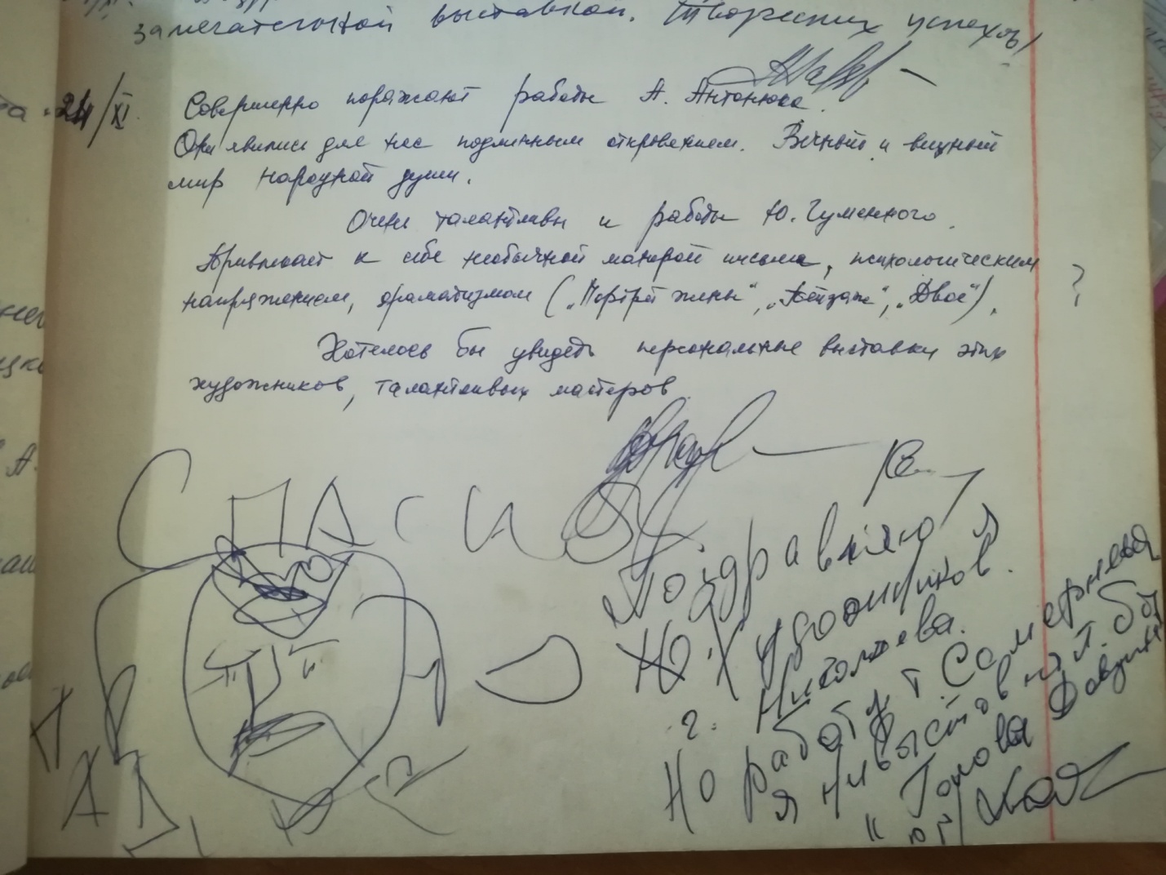
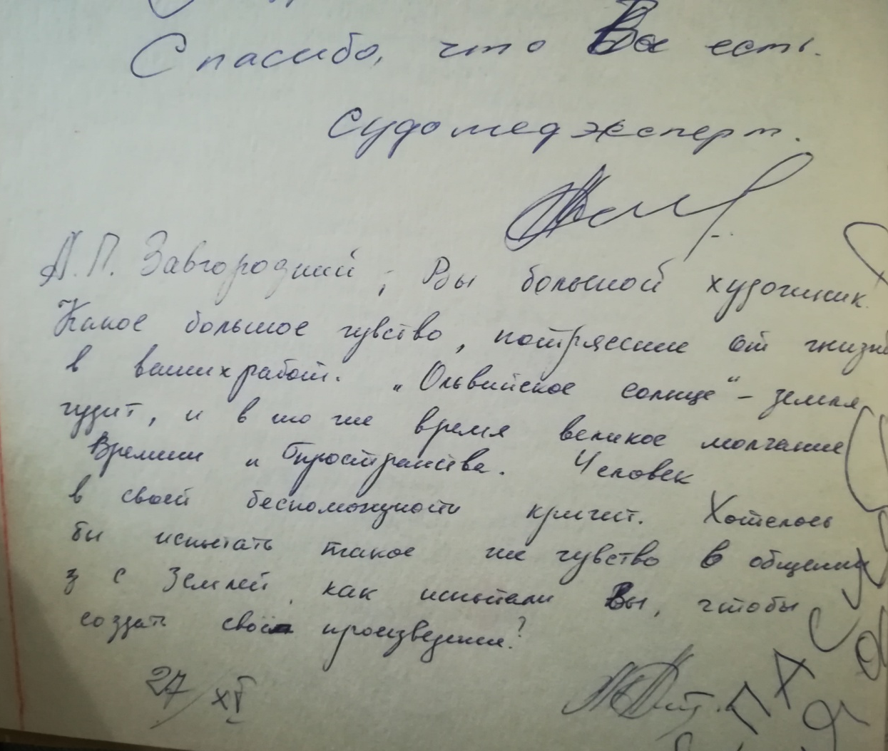

Додаток Е

Фото із особистого архіву С. Ф. Сенкевич

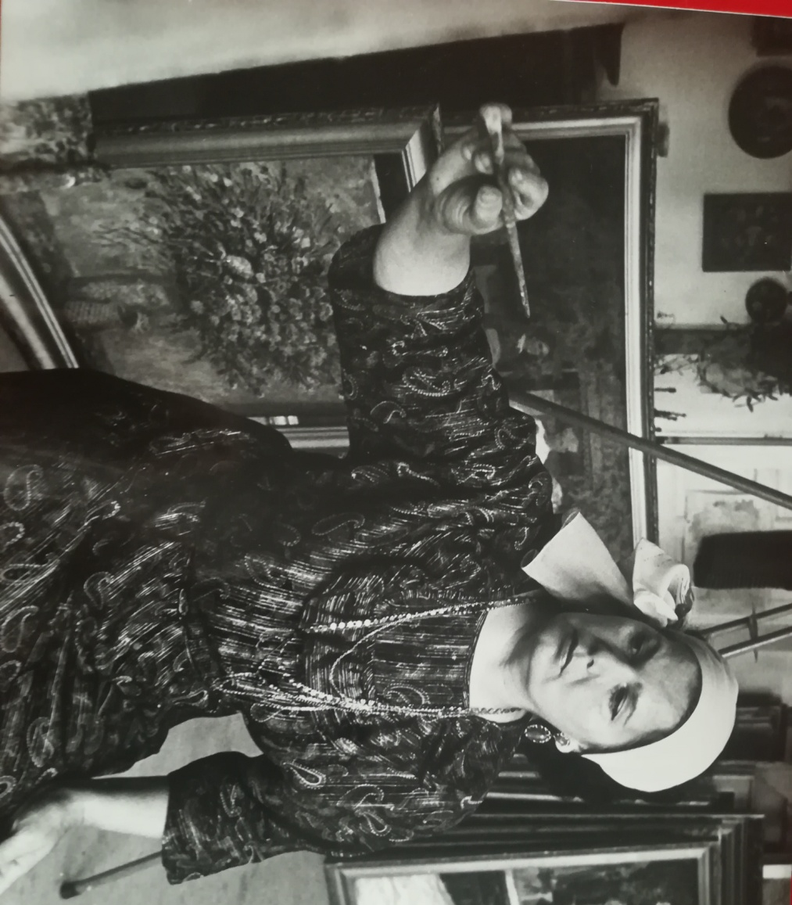
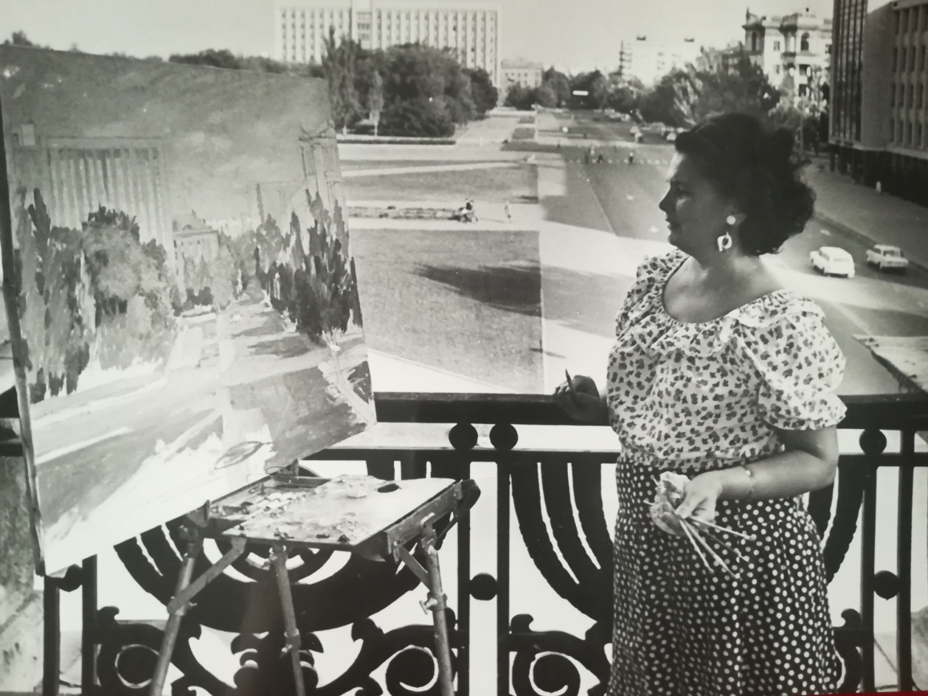

Додаток Ж

Фото із особистого архіву С. Ф. Сенкевич.
Художник М. О. Ряснянський в майстерні

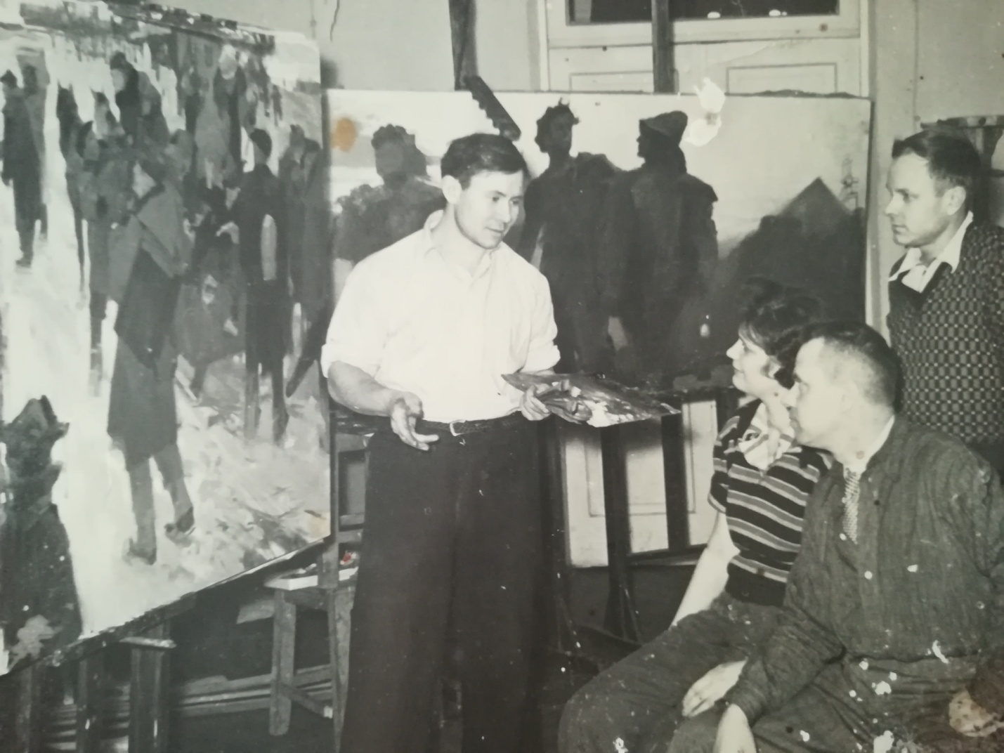

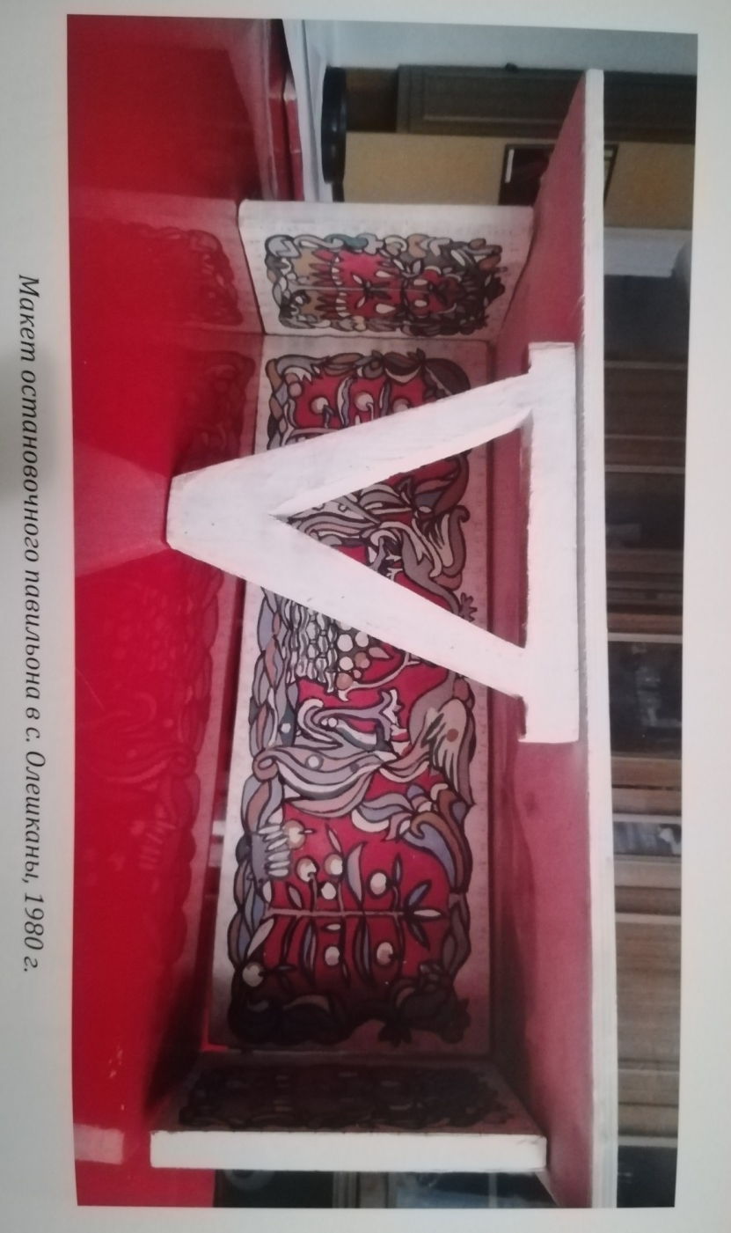
Додаток З

Макет зупинки та ескізи мозаїчного панно (фрагменти) зупинки
в селі Олешкани 1980 рік

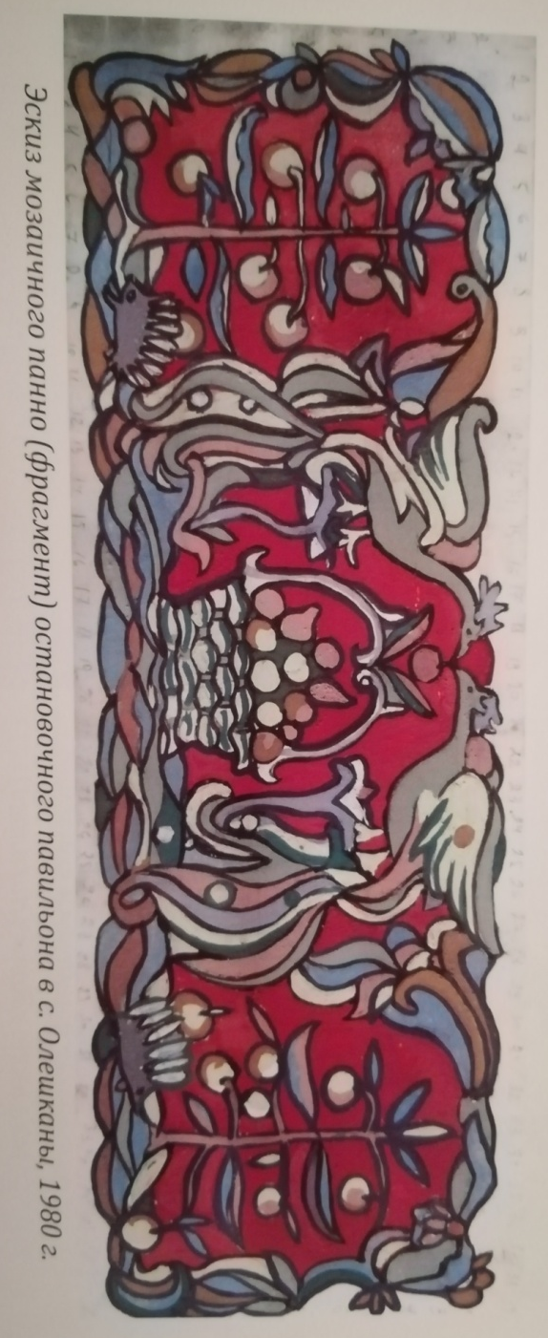

Додаток К

Ескіз вітражу, виготовлений В. Є. Купцовим, для амфітеатру
в Дитячому містечку «Казка» міста Миколаєва

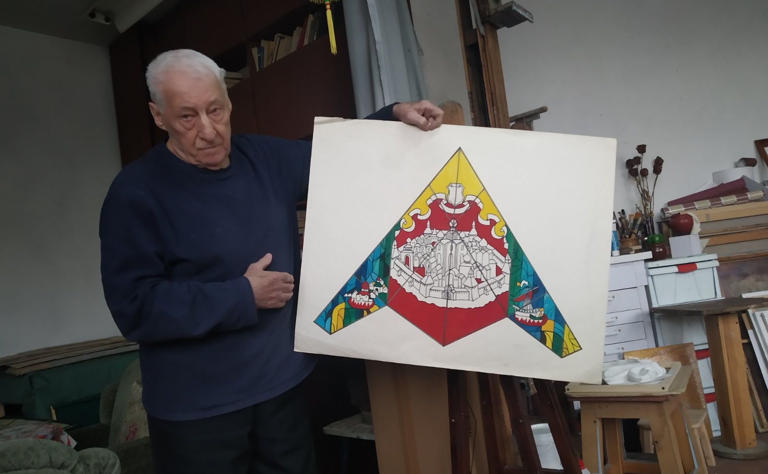
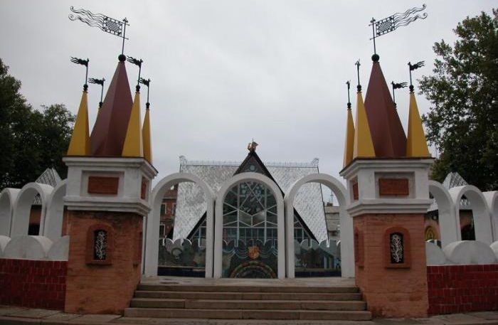
Додаток Л

Амфітеатр Дитячого містечка «Казка» 1986 року. Мозаїка В. Є. Купцова. Фото Кремко

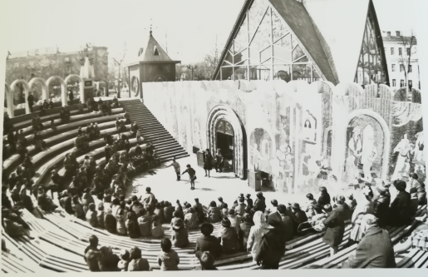
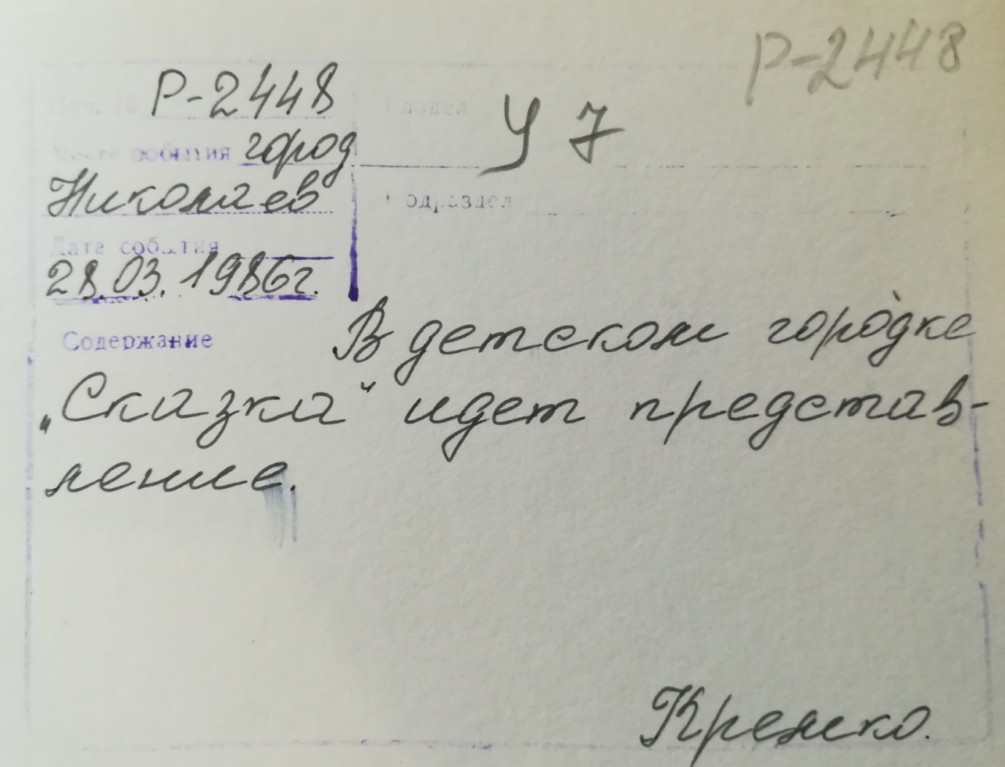
Додаток М

Фото мозаїки в Дитячому містечку «Казка» міста Миколаєва.
Дане мозаїчне панно втрачене

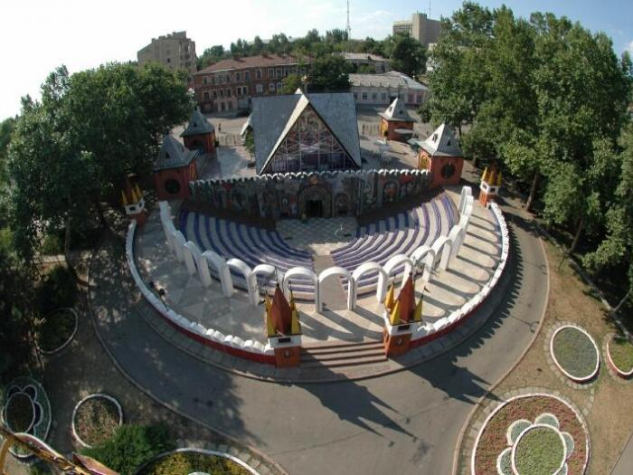

Додаток Н

Зустріч з С. І. Пасько, будівельником, який брав участь в будівництві дитячого містечка «Казка», за що був нагороджений грамотою «за активное участие и большой личный вклад в создание детского городка «Сказка» (16 ноября 1892 года)».
Інтер’ю брала Стефанюк С., учениця 8-Б класу

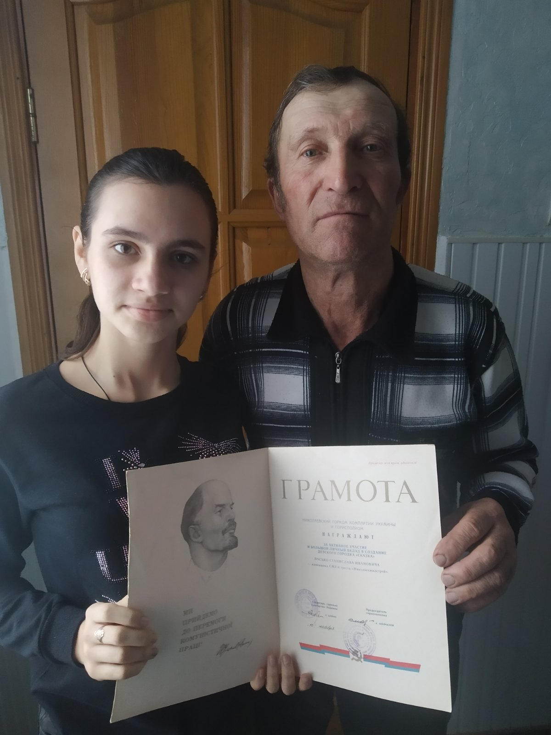
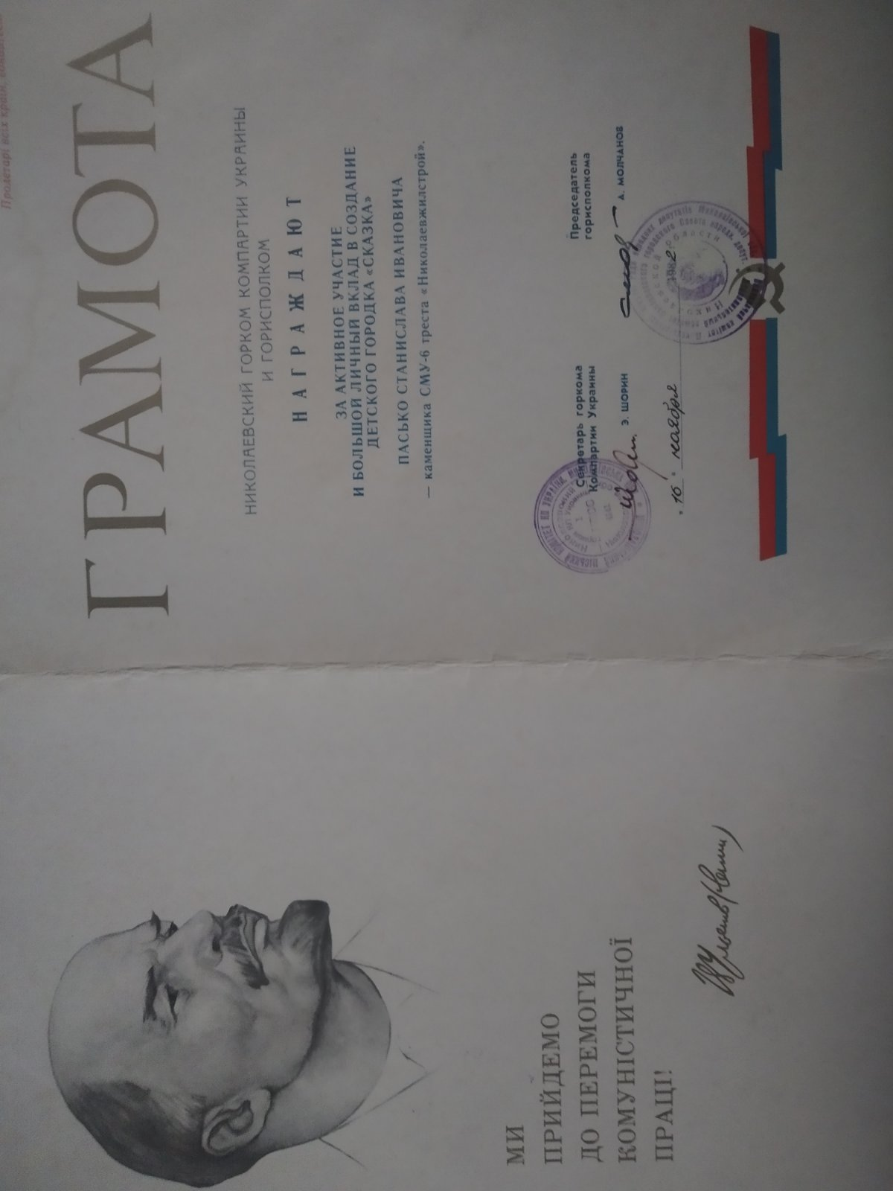
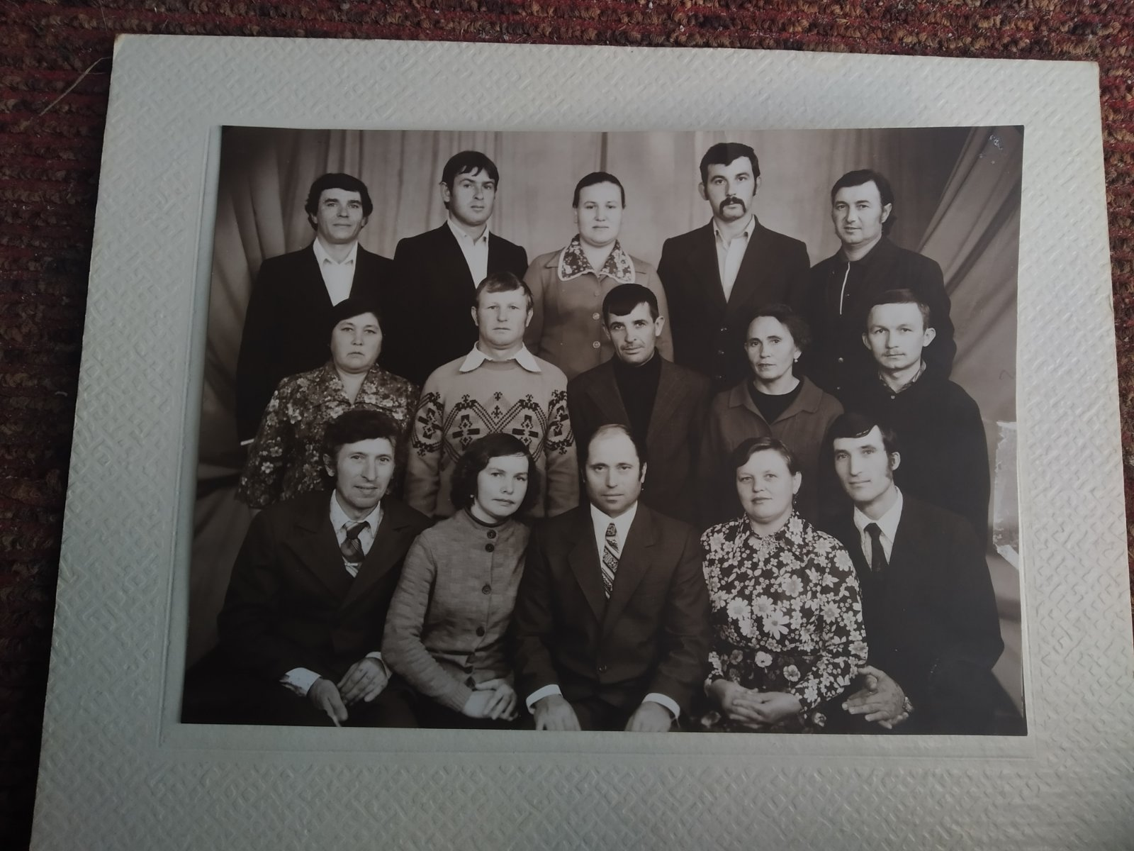

Додаток П

Із особистого архіву Олександренко І. І., співробітниці Миколаївського обласного краєзнавчого музею

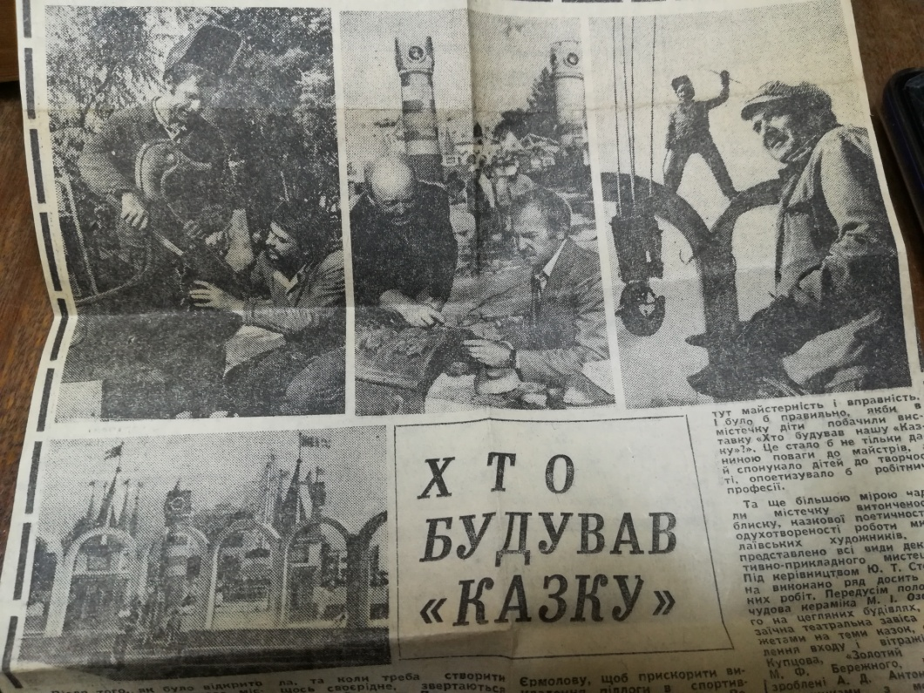
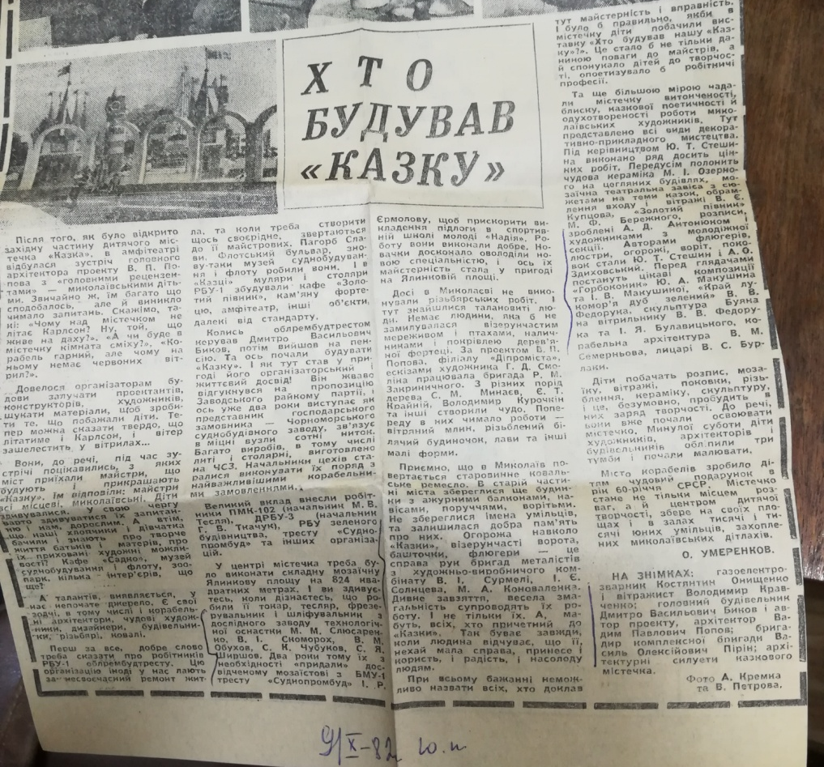

Додаток Р

Ескізи мозаїк В. Є. Купцова

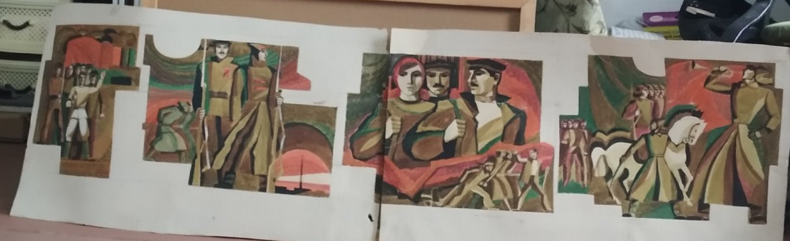
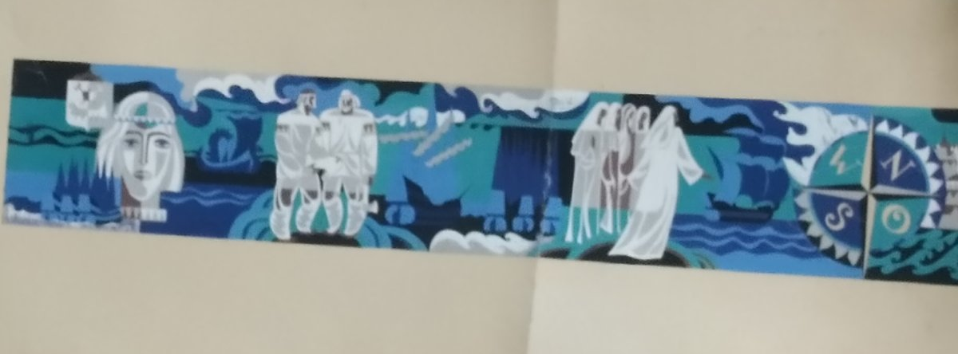
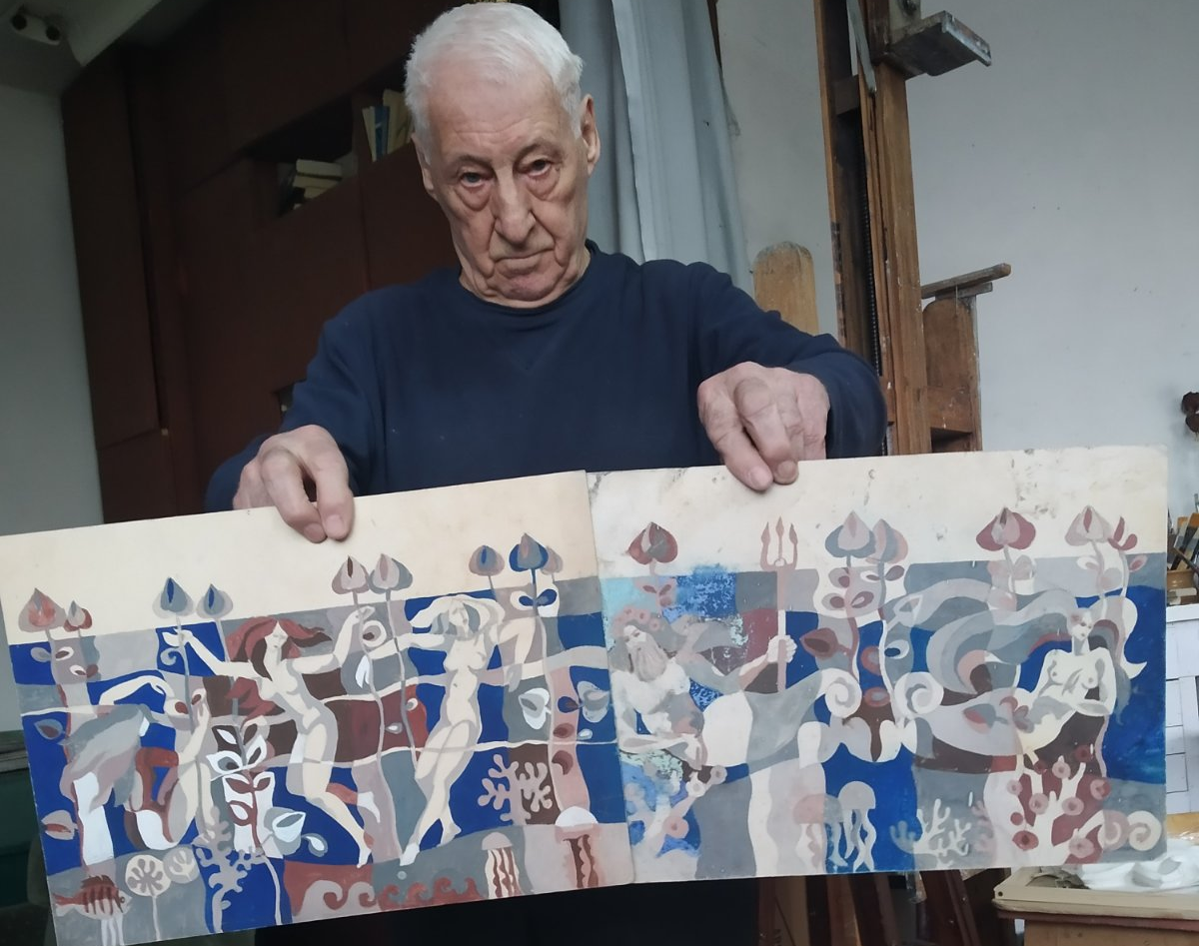
Додаток С

Зустріч з Д. Л. Боляковим, художником-живописцем, членом Спілки художників України, іконописцем.
Інтер’ю брали Царюк О., Зубар К., Стефанюк С.

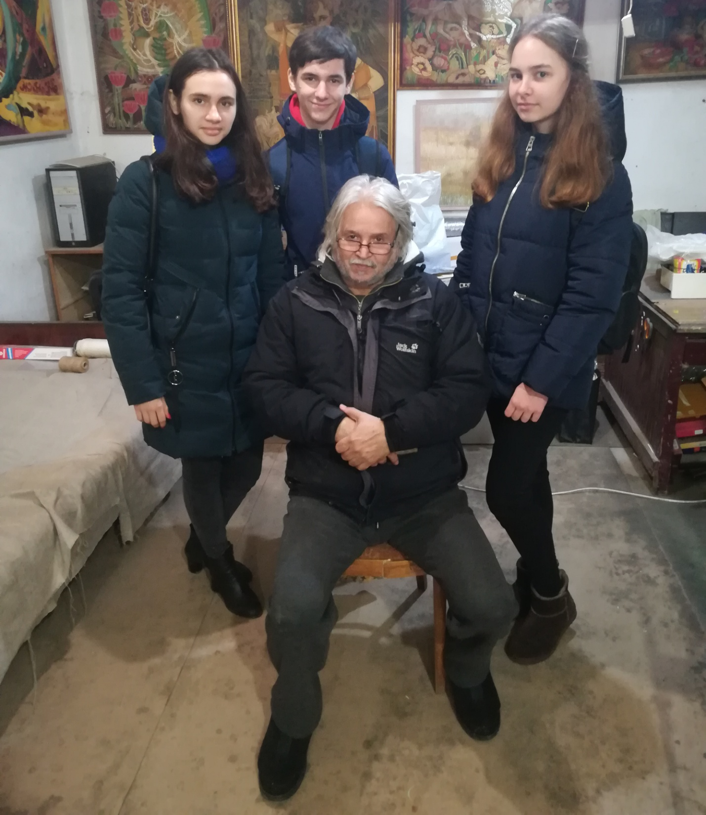

Додаток Т

Механізрваний тальон. В майстерні Д. Л. Болякова

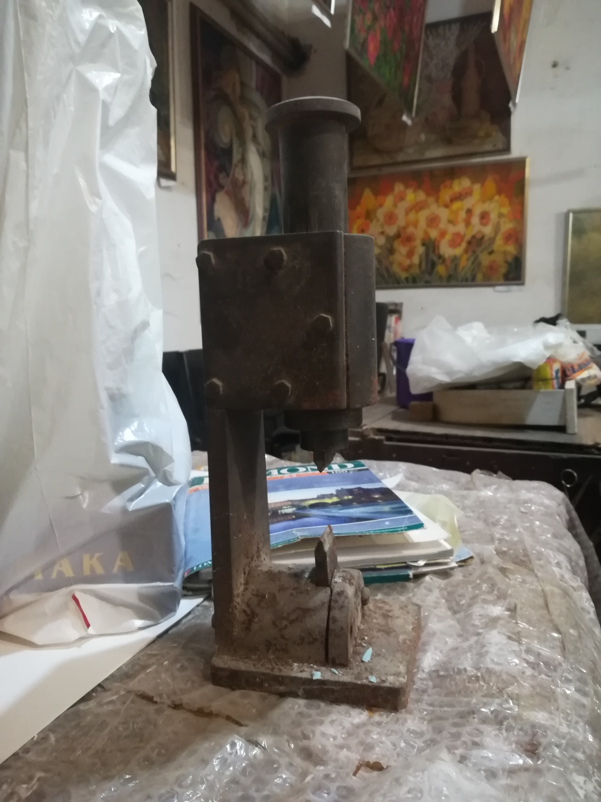

Додаток У

Відвідано виставку, присвячену художникам міста Миколаєва в Миколаївському обласному краєзнавчому музеї (екскурсію провів Чернявський В.В.) Тема: «В палітру додасть він і мрії, й любові…» до 50-річчя Творчої спілки «Миколаївська обласна організація Національної спілки художників України». Відвідали Зубар К., Стефанюк С.
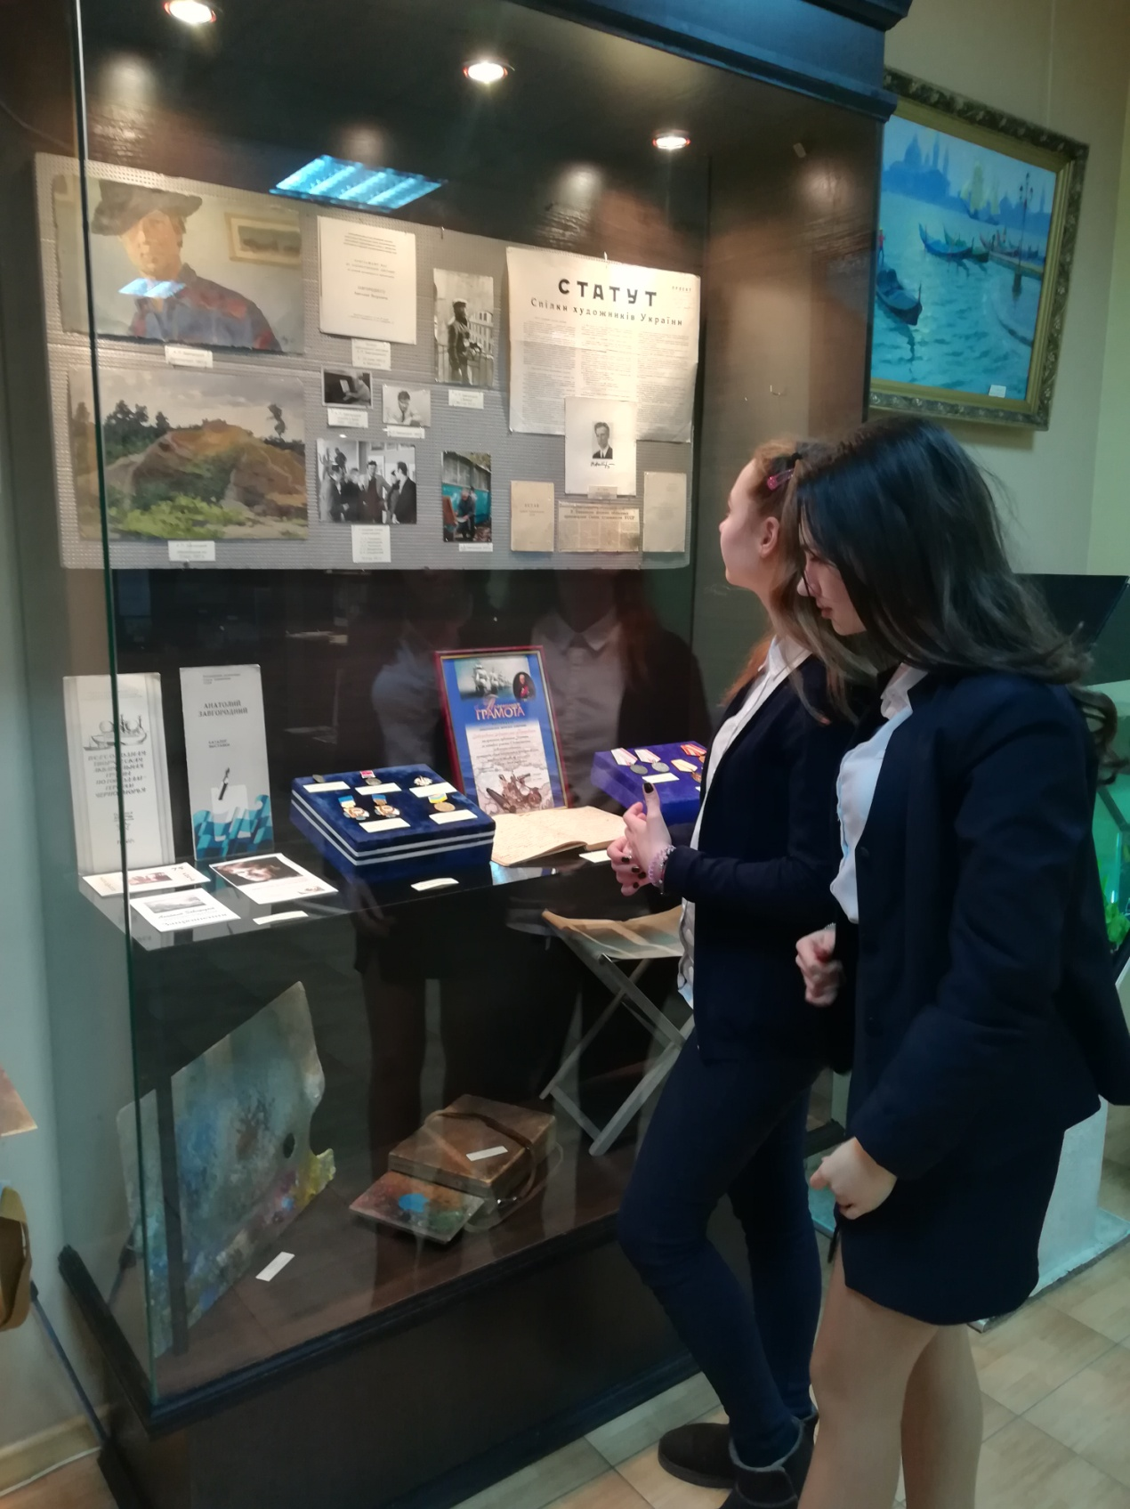
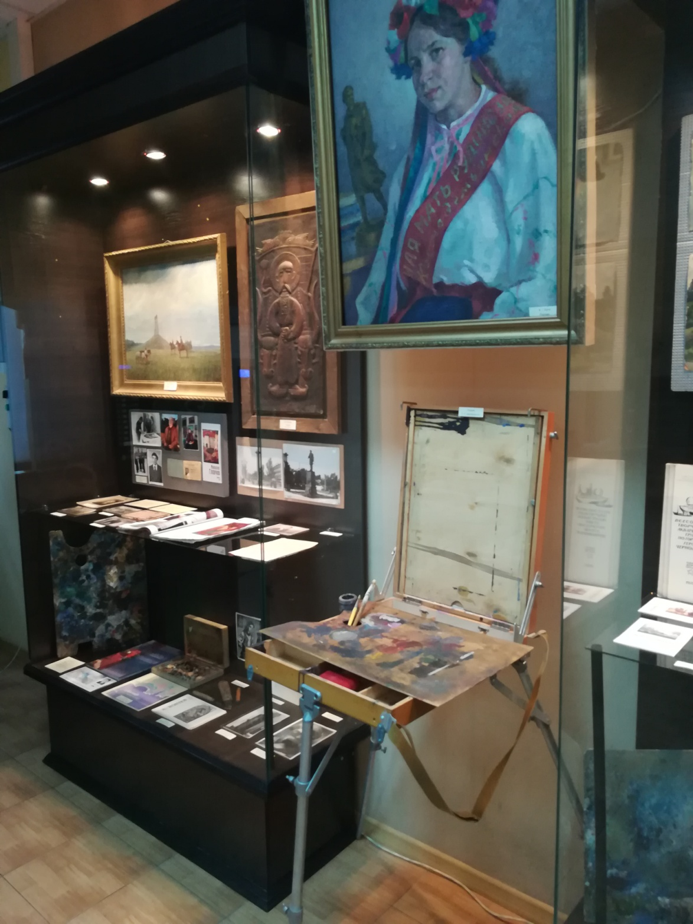
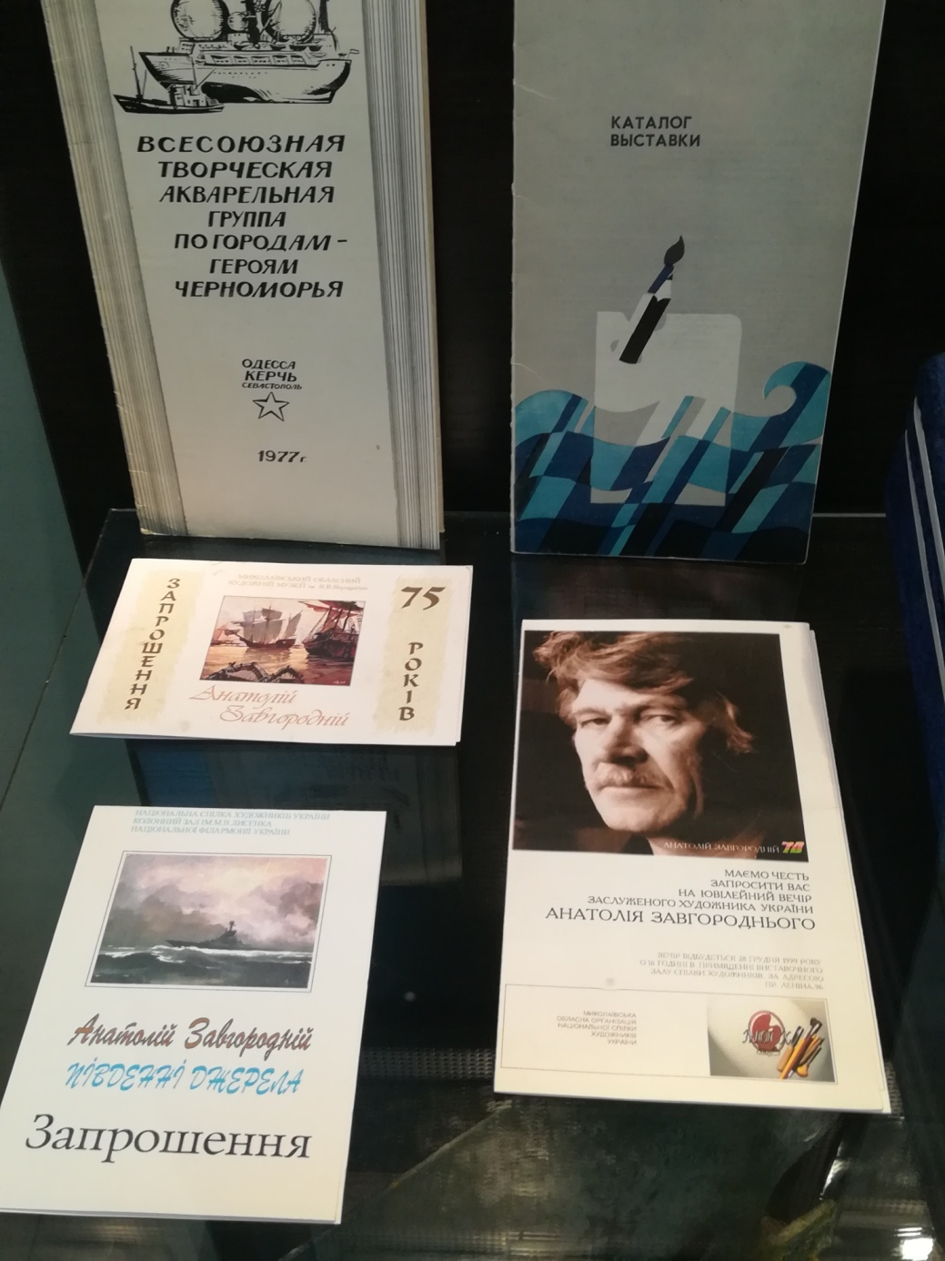
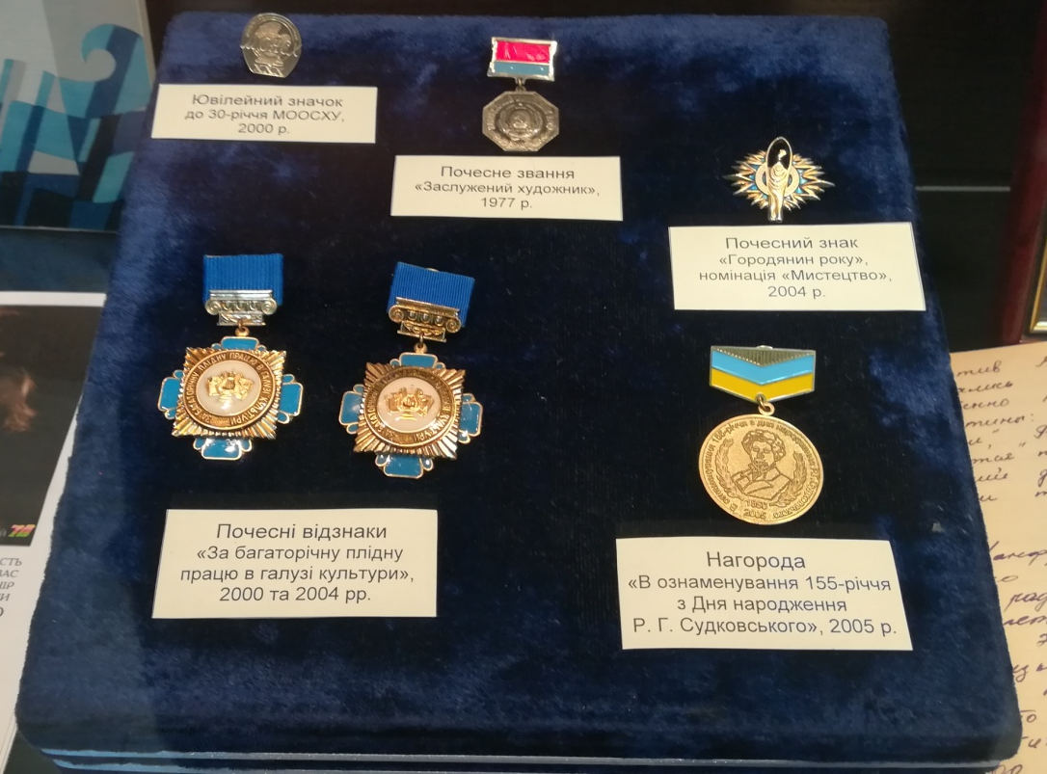
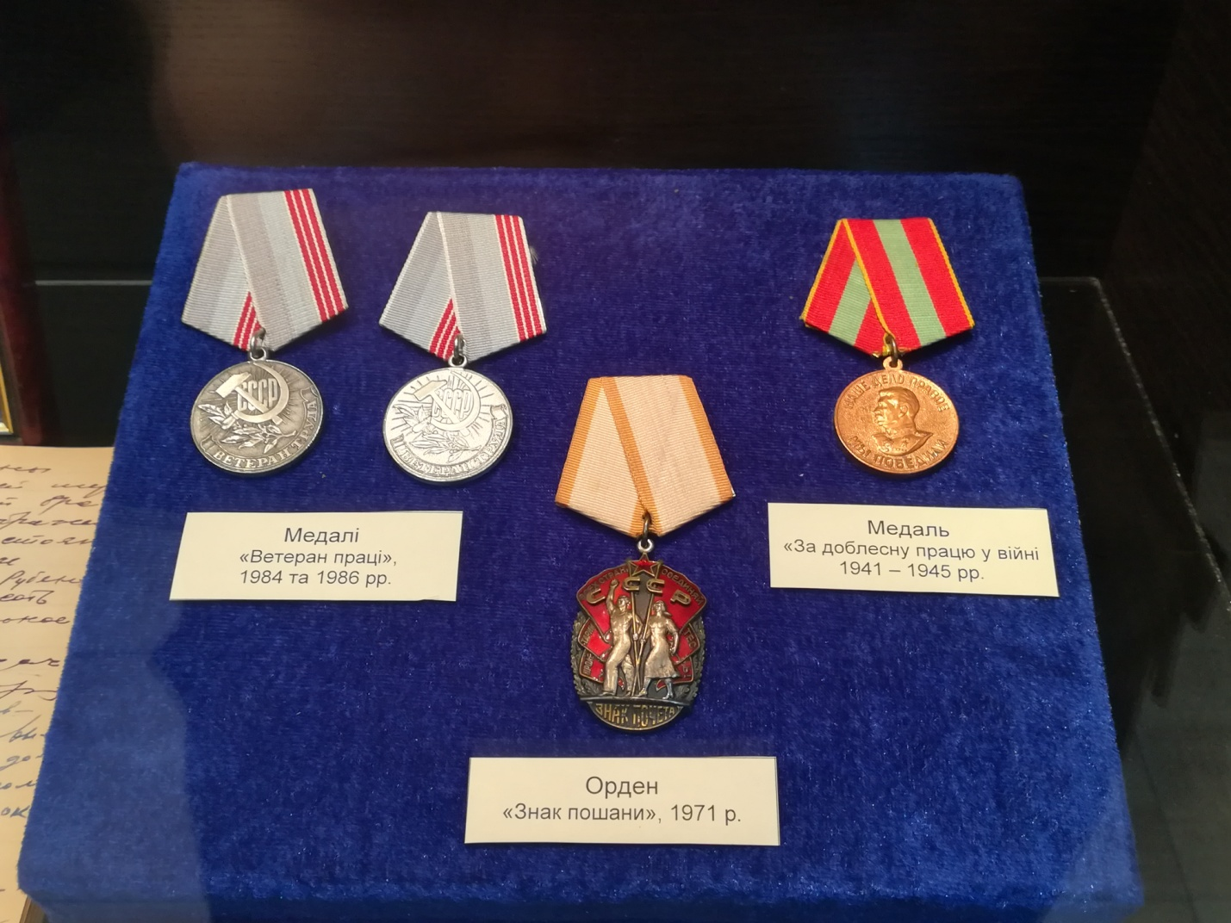
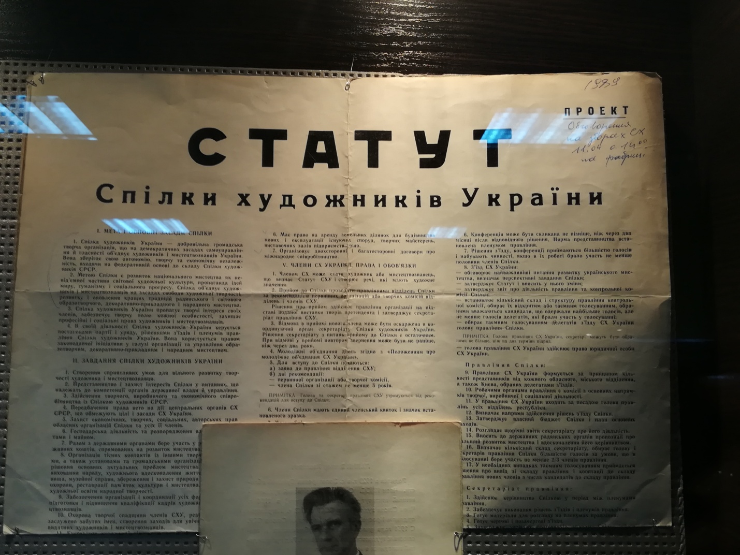
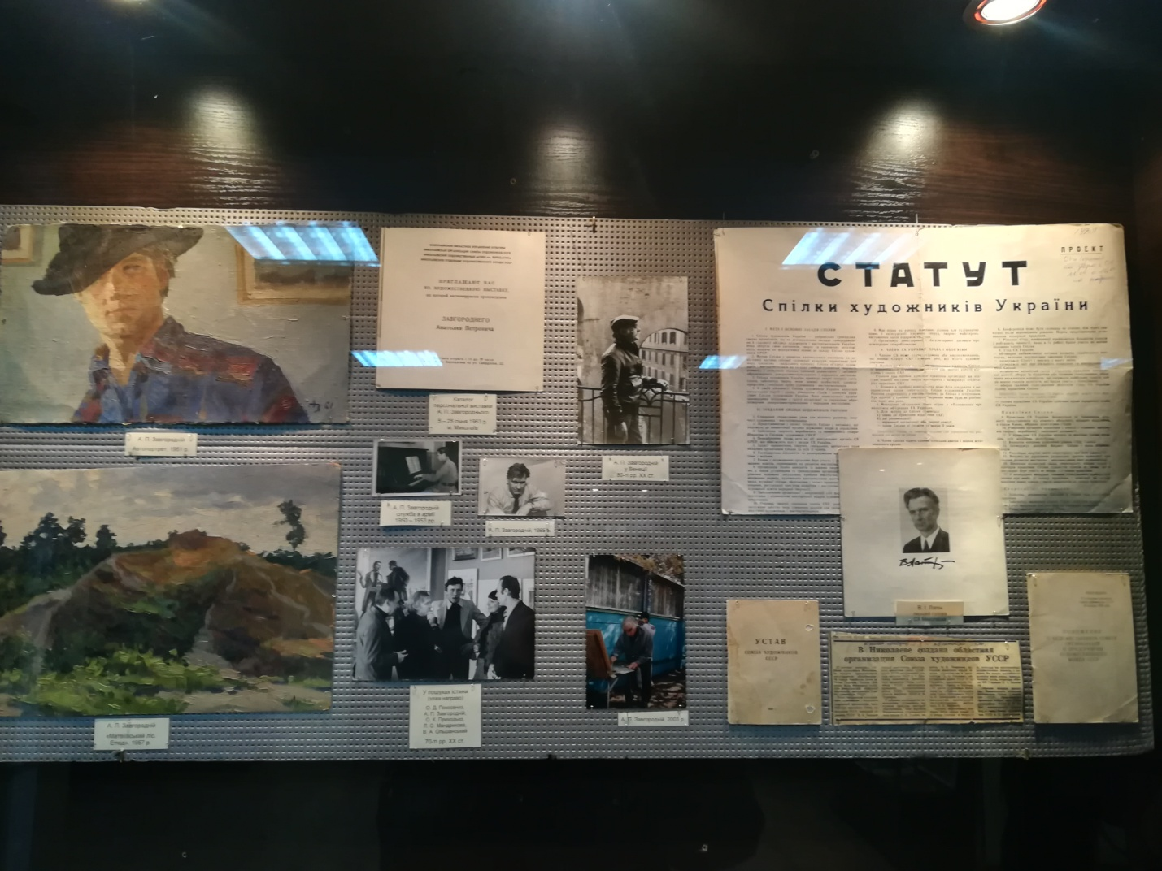
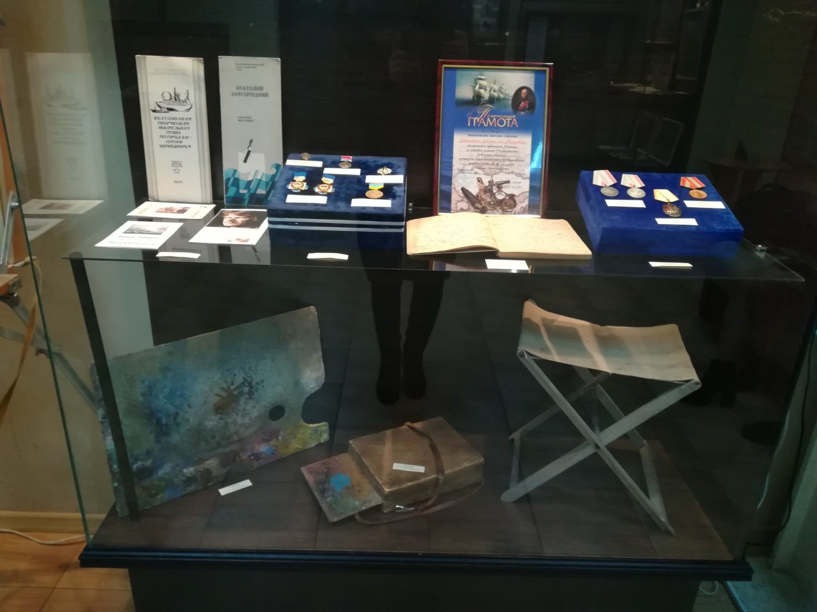
Додаток Ф

Лист звернення до Київської організації Національної спілки художників Украни

